
BỘ KHOA HỌC VÀ CÔNG NGHỆ
HỌC VIỆN CÔNG NGHỆ BƯU CHÍNH VIỄN THÔNG
-----------------------------



BÁO CÁO
TIẾN ĐỘ MÔN HỌC

ĐỀ TÀI: Hệ thống Trợ lý Dinh dưỡng Thông minh
Môn học: | Đảm bảo chất lượng phần mềm
Giảng viên hướng dẫn | Nguyễn Anh Hào
Thực hiện bởi nhóm sinh viên, bao gồm:
Đặng Xuân Lâm | N22DCCN047
Nguyễn Minh Triết | N22DCCN090
Phan Nhật Minh | N22DCCN054

TP.HCM - 2026

MỤC LỤC

MỤC LỤC 1
Chương I: TỔNG QUAN VỀ ĐỀ TÀI 5
1. Mục đích 5
2. Mục tiêu 5
2.1. Mục tiêu Nghiệp vụ (Functional) 5
2.2. Mục tiêu Chất lượng theo chuẩn ISO 25010 (Non-Functional) 5
3. Công nghệ sử dụng 5
4. Phương pháp tiến hành 5
4.1. Quy trình phát triển 5
Chương II: CƠ SỞ KHOA HỌC 7
1. Cơ sở nghiệp vụ 7
1.1. Bối cảnh nghiệp vụ của đề tài 7
1.2. Đối tượng sử dụng và phạm vi nghiệp vụ 7
1.3. Quy trình nghiệp vụ cốt lõi 7
1.4. Quy tắc quản lý nghiệp vụ 8
1.5. Dữ liệu nghiệp vụ cốt lõi 8
1.6. Yêu cầu nghiệp vụ rút ra cho hệ thống 8
2. Cơ sở kiến trúc hệ thống 9
2.1. Cơ sở lựa chọn kiến trúc 9
2.2. Mô hình kiến trúc tổng thể 9
2.3. Cơ sở tổ chức backend theo miền nghiệp vụ 9
2.4. Cơ sở tổ chức frontend và giao tiếp hệ thống 10
2.5. Cơ sở dữ liệu và quản lý tính nhất quán 10
3. Công nghệ 10
3.1. Nguyên tắc lựa chọn công nghệ 10
3.2. TypeScript (ngôn ngữ phát triển chính) 11
3.3. NestJS cho backend API 11
3.4. React + Vite cho frontend 11
3.5. Prisma ORM cho lớp truy xuất dữ liệu 12
3.6. PostgreSQL cho lưu trữ dữ liệu 12
3.7. Docker Compose cho đồng nhất môi trường triển khai 12
4. Cơ sở kiểm thử chương trình 13
4.1. Mục tiêu kiểm thử 13
4.2. Nguyên tắc kiểm thử 13
4.3. Chiến lược kiểm thử nhiều mức 13
4.4. Phạm vi kiểm thử theo nghiệp vụ 14
4.5. Thiết kế ca kiểm thử và dữ liệu kiểm thử 14
4.6. Tiêu chí đánh giá kết quả kiểm thử 14
4.7. Công cụ và quy trình hỗ trợ kiểm thử 14
Chương III: PHÂN TÍCH THIẾT KẾ HỆ THÓNG 16
1. Hiện trạng và giải pháp 16
2. Use Case & Functional Requirements 16
3. Class Diagrams 29
4. Sequence Diagram 29
Chương IV: THIẾT KẾ HỆ THỐNG 41
1. Ma trận Dò vết (Traceability Matrix) 41
2. Thực hiện Verification (Rà soát thiết kế - Inspection) 48
Chương V: HIỆN THỰC & KIỂM THỬ 58
1. Thiết kế Kịch bản Kiểm thử 58
1.1. UC-5: Establish Nutrition Plan 58
1.2. UC-8: Phân tích ảnh bữa ăn bằng AI 61
1.3. UC-9: Record Food Intake 64
1.4. UC-10: View Daily Summary 68
1.5. UC-11: View Meal History 70
1.6. UC-12: Quản lý hồ sơ sức khỏe 73
1.7. UC-13: Update Target Plan 74
1.8. UC-14: Theo dõi Xu hướng Cân nặng 75
1.9. UC-15: Tự động Hiệu chỉnh Mục tiêu Dinh dưỡng 78
1.10. UC-16: Tư vấn Dinh dưỡng Thông minh 80
1.11. UC-17: Recalculate Recommendations 83
1.12. UC-18: Dự báo Điểm chững cân 84
2. Đánh giá Độ bao phủ và Tổng kết Chất lượng (Coverage & Quality Assurance) 86

TỔNG QUAN VỀ ĐỀ TÀI

Mục đích
- Hiện nay, việc ghi chép nhật ký dinh dưỡng thủ công đòi hỏi nhiều thời gian và kiến thức về calo, khiến người dùng dễ nản chí và bỏ cuộc. Ứng dụng Cal được xây dựng nhằm mục đích tự động hóa quá trình này. Thông qua phân tích hình ảnh bữa ăn, phần mềm giúp những người có nhu cầu kiểm soát cân nặng (tăng cơ, giảm mỡ) theo dõi chính xác lượng Dinh dưỡng đa lượng (Macros) mà không cần nhập liệu thủ công phức tạp.

Mục tiêu

Mục tiêu Nghiệp vụ (Functional)
- Tự động nhận diện thực phẩm và ước tính lượng Calo, Protein, Carbs, Fats từ ảnh chụp bữa ăn qua API của Google Gemini.
- Cung cấp thuật toán tính toán TDEE và đề xuất lộ trình dinh dưỡng cá nhân hóa (Adaptive Coaching).

Mục tiêu Chất lượng theo chuẩn ISO 25010 (Non-Functional)
- Tính hiệu suất (Performance Efficiency): Thời gian phản hồi của API lõi dưới 500ms; quá trình AI phân tích ảnh hoàn tất dưới 10 giây.
- Tính bảo mật (Security): Toàn bộ mật khẩu được mã hóa một chiều (bcrypt), phân quyền truy cập nghiêm ngặt qua JWT (JSON Web Token).
- Tính khả dụng (Usability): Tối ưu hóa trải nghiệm người dùng, giảm thiểu ma sát để thời gian log (ghi nhận) một bữa ăn từ lúc chụp ảnh đến lúc lưu CSDL dưới 30 giây.

Công nghệ sử dụng

Phương pháp tiến hành

Quy trình phát triển
- Để đảm bảo chất lượng phần mềm đáp ứng đúng các tiêu chí đã đề ra, dự án Cal AI được vận hành dựa trên Mô hình hợp nhất (UP/RUP). Khác với mô hình thác nước truyền thống mang tính tuyến tính và kém linh hoạt, nhóm lựa chọn mô hình UP/RUP vì những đặc điểm mang tính "tiến hóa linh hoạt" cực kỳ phù hợp với tư duy Đảm bảo chất lượng (SQA) của dự án:
  - Phù hợp với thiết kế Hướng đối tượng: Mô hình UP bắt buộc sử dụng phương pháp tiếp cận hướng đối tượng, điều này hoàn toàn đồng nhất với tài liệu thiết kế hệ thống Cal AI hiện tại của nhóm (sử dụng Usecases và Class Diagram để làm khung xương phân tích).
  - Rà soát và Kiểm thử liên tục (V&V): Quá trình làm phần mềm được chia thành các chu kỳ lặp , với 9 luồng công việc (disciplines) diễn ra song song, bao gồm cả luồng Yêu cầu (Requirements), Thiết kế (Design) và Kiểm thử (Test) . Điều này cho phép nhóm áp dụng Verification và Validation ngay từ rất sớm.
  - Lấy Kiểm thử làm cơ sở cải tiến: Theo tinh thần của mô hình, kết quả của hành động "Test" ở chu kỳ trước được nhóm dùng làm cơ sở để phát hiện điểm chưa phù hợp, từ đó sửa đổi lại tài liệu "Requirements" và bổ sung bản "Design" để thực hiện tốt hơn ở chu kỳ sau.
- Giá trị của mô hình đối với SQA: Việc áp dụng Mô hình hợp nhất (UP) giúp nhóm xác định rõ yêu cầu trước khi làm. Quan trọng nhất, nhờ sự tích hợp của các hành động rà soát, kiểm thử song song ngay từ đầu, nhóm có thể giảm thiểu sai sót và rủi ro, phát hiện sớm các lỗi thiết kế logic (như tính toán sai công thức TDEE), tránh được tình trạng tệ hại là "làm xong rồi mới biết sai

CƠ SỞ KHOA HỌC

Cơ sở nghiệp vụ

Bối cảnh nghiệp vụ của đề tài
-Trong thực tế, người dùng muốn kiểm soát cân nặng và cải thiện sức khỏe thường gặp khó khăn ở ba điểm chính:
- Không biết chính xác cần nạp bao nhiêu năng lượng và các chất dinh dưỡng mỗi ngày.
- Việc ghi chép bữa ăn thủ công tốn thời gian, dễ bỏ sót, khó duy trì lâu dài.
- Thiếu công cụ theo dõi tiến độ một cách liên tục để điều chỉnh kế hoạch phù hợp.
- Đề tài hướng đến xây dựng một ứng dụng hỗ trợ quản lý dinh dưỡng cá nhân theo mục tiêu (giảm cân, tăng cân, duy trì), giúp người dùng ghi nhận bữa ăn, theo dõi chỉ số cơ thể, và nhận khuyến nghị điều chỉnh theo từng giai đoạn.

Đối tượng sử dụng và phạm vi nghiệp vụ
-Đối tượng chính: Người dùng cá nhân có nhu cầu theo dõi dinh dưỡng và cân nặng.
-Đối tượng hỗ trợ (gián tiếp): Nhóm quản trị/kỹ thuật vận hành hệ thống, giám sát chất lượng dữ liệu và dịch vụ.
-Phạm vi nghiệp vụ của hệ thống:
- Quản lý hồ sơ người dùng và thông tin nền tảng sức khỏe.
- Thiết lập mục tiêu dinh dưỡng theo giai đoạn thời gian.
- Ghi nhận bữa ăn hằng ngày (văn bản/hình ảnh), quy đổi thành năng lượng và các chỉ số macro.
- Theo dõi cân nặng và mức độ hoàn thành mục tiêu theo ngày/tuần.
- Cung cấp phản hồi/khuyến nghị giúp người dùng điều chỉnh hành vi ăn uống.

Quy trình nghiệp vụ cốt lõi
Quy trình nghiệp vụ của hệ thống được mô tả theo các bước sau:
- Khởi tạo hồ sơ cá nhân (Onboarding): Người dùng cung cấp thông tin cơ bản (tuổi, giới tính, chiều cao, cân nặng hiện tại, mức vận động, mục tiêu).
- Xác định mục tiêu dinh dưỡng: Hệ thống tính và gán chỉ tiêu năng lượng cùng các thành phần macro (protein, carbs, fats) theo giai đoạn.
- Ghi nhận bữa ăn hằng ngày: Người dùng nhập bữa ăn qua chat hoặc ảnh; hệ thống trích xuất thông tin món ăn và ước lượng dinh dưỡng.
- Tổng hợp và đối chiếu mục tiêu: Hệ thống cộng dồn lượng đã nạp trong ngày, so sánh với chỉ tiêu mục tiêu tại thời điểm đó.
- Theo dõi tiến độ và điều chỉnh: Người dùng cập nhật cân nặng định kỳ; hệ thống đánh giá tiến độ và hỗ trợ điều chỉnh mục tiêu cho giai đoạn tiếp theo.

Quy tắc quản lý nghiệp vụ
-Để đảm bảo tính nhất quán, hệ thống tuân theo các quy tắc nghiệp vụ chính:
- Mỗi người dùng phải có hồ sơ sức khỏe hợp lệ trước khi nhận khuyến nghị cá nhân hóa.
- Chỉ tiêu dinh dưỡng được quản lý theo giai đoạn mục tiêu (target period), có ngày bắt đầu/kết thúc rõ ràng.
- Tại một thời điểm, hệ thống chỉ sử dụng bộ mục tiêu còn hiệu lực để đối chiếu tiến độ.
- Nhật ký bữa ăn được lưu theo mốc thời gian để phục vụ tổng hợp theo ngày/tuần/tháng.
- Các thay đổi quan trọng (mục tiêu, cân nặng, chỉ số sức khỏe) phải được lưu vết để hỗ trợ đánh giá quá trình dài hạn.
- Khi dữ liệu đầu vào thiếu hoặc bất thường, hệ thống cần áp dụng cơ chế mặc định/an toàn và thông báo để người dùng cập nhật lại.

Dữ liệu nghiệp vụ cốt lõi
-Các nhóm dữ liệu nghiệp vụ cần quản lý gồm:
- Hồ sơ người dùng: thông tin nhân trắc học, mức độ vận động, mục tiêu sức khỏe.
- Mục tiêu dinh dưỡng theo kỳ: calories, protein, carbs, fats và thời gian hiệu lực.
- Nhật ký bữa ăn: món ăn, khẩu phần, thời điểm ăn, năng lượng và macro ước lượng.
- Theo dõi tiến độ: cân nặng định kỳ, mức hoàn thành mục tiêu, xu hướng thay đổi.
- Dữ liệu tư vấn/phản hồi: khuyến nghị điều chỉnh dựa trên hành vi và kết quả thực tế.

Yêu cầu nghiệp vụ rút ra cho hệ thống
- Từ phân tích trên, hệ thống cần đáp ứng các yêu cầu nghiệp vụ trọng tâm:
- Cá nhân hóa mục tiêu dinh dưỡng cho từng người dùng và theo từng giai đoạn.
- Ghi nhận bữa ăn nhanh, thuận tiện, giảm thao tác thủ công.
- Tự động tổng hợp và trực quan hóa mức độ hoàn thành mục tiêu mỗi ngày.
- Hỗ trợ người dùng theo dõi tiến độ dài hạn và điều chỉnh kế hoạch phù hợp.
- Đảm bảo dữ liệu nhất quán, có khả năng truy vết và mở rộng cho các chức năng coaching sau này.

Cơ sở kiến trúc hệ thống

Cơ sở lựa chọn kiến trúc
-Việc lựa chọn kiến trúc hệ thống được thực hiện sau khi đã xác định yêu cầu phần mềm ở giai đoạn phân tích nghiệp vụ. Bài toán của đề tài không chỉ là lưu trữ dữ liệu bữa ăn, mà còn yêu cầu xử lý theo chuỗi nghiệp vụ liên tục: quản lý hồ sơ cá nhân, thiết lập mục tiêu dinh dưỡng theo giai đoạn, ghi nhận khẩu phần hằng ngày, theo dõi cân nặng và đánh giá tiến độ. Do đó, kiến trúc cần đáp ứng đồng thời các tiêu chí: (1) tách biệt trách nhiệm xử lý; (2) đảm bảo nhất quán dữ liệu; (3) dễ mở rộng chức năng; (4) phù hợp phạm vi triển khai đồ án.
-Từ các tiêu chí trên, hệ thống được định hướng theo mô hình client–server nhiều lớp, kết hợp tổ chức module theo miền nghiệp vụ. Lựa chọn này cho phép cân bằng giữa tính thực tiễn triển khai trong thời gian đồ án và khả năng phát triển dài hạn.

Mô hình kiến trúc tổng thể
-Kiến trúc tổng thể của hệ thống gồm ba lớp chính:
- Lớp trình bày (Frontend): tiếp nhận tương tác người dùng, hiển thị dữ liệu theo dõi và kết quả phân tích.
- Lớp ứng dụng (Backend API): xử lý nghiệp vụ, xác thực truy cập, điều phối dữ liệu giữa các chức năng.
- Lớp dữ liệu (Database): lưu trữ dữ liệu hồ sơ, mục tiêu dinh dưỡng, nhật ký bữa ăn, cân nặng và các bản ghi theo thời gian.
-Mô hình này giúp giảm phụ thuộc trực tiếp giữa giao diện và dữ liệu, đồng thời đảm bảo mọi thay đổi nghiệp vụ đều được kiểm soát tại backend trước khi ghi nhận vào cơ sở dữ liệu.

Cơ sở tổ chức backend theo miền nghiệp vụ
Phía backend được tổ chức theo hướng module hóa, mỗi module đại diện cho một miền chức năng tương đối độc lập (xác thực, người dùng, bữa ăn, mục tiêu theo giai đoạn, theo dõi cân nặng, giám sát). Cách tổ chức này xuất phát từ đặc trưng của bài toán: nhiều chức năng liên quan nhau nhưng khác biệt về quy tắc xử lý. Module hóa giúp:
- Giảm phụ thuộc chéo giữa các phần của hệ thống.
- Tăng khả năng bảo trì và kiểm thử độc lập từng chức năng.
- Dễ mở rộng thêm chức năng mới mà không ảnh hưởng lớn đến hệ thống hiện hữu.
-Nhờ đó, kiến trúc backend đáp ứng tốt yêu cầu tiến hóa chức năng theo từng giai đoạn phát triển.

Cơ sở tổ chức frontend và giao tiếp hệ thống
-Frontend được xây dựng theo hướng thành phần (component-based), tách phần hiển thị, trạng thái dùng chung và lớp gọi API. Về nguyên tắc, frontend không xử lý nghiệp vụ lõi mà tập trung vào trải nghiệm người dùng, còn nghiệp vụ được thực hiện tại backend. Cách phân tách này giúp:
- Đảm bảo tính nhất quán khi nhiều màn hình cùng dùng chung một quy tắc nghiệp vụ
- Giảm lặp mã xử lý
- Dễ kiểm soát thay đổi khi cập nhật logic hệ thống.
-Giao tiếp giữa frontend và backend dựa trên API có hợp đồng dữ liệu rõ ràng, tạo điều kiện đồng bộ phát triển và hạn chế sai lệch dữ liệu giữa hai phía.

Cơ sở dữ liệu và quản lý tính nhất quán
-Dữ liệu của đề tài có tính thời gian rõ rệt (mục tiêu theo kỳ, nhật ký theo ngày, cân nặng theo mốc đo), vì vậy kiến trúc dữ liệu phải hỗ trợ lưu vết và truy xuất theo khoảng thời gian.
-Cơ sở dữ liệu được thiết kế theo các thực thể nghiệp vụ trọng tâm và quan hệ chặt chẽ giữa người dùng–hồ sơ–mục tiêu–nhật ký. Đồng thời, thay đổi lược đồ dữ liệu được quản lý theo cơ chế migration để kiểm soát lịch sử thay đổi cấu trúc, giảm rủi ro sai lệch giữa môi trường phát triển và triển khai và tăng khả năng bảo trì khi hệ thống mở rộng.

Công nghệ

Nguyên tắc lựa chọn công nghệ
-Việc lựa chọn công nghệ trong đề tài không dừng ở giới thiệu công cụ, mà dựa trên các tiêu chí:
- Phù hợp yêu cầu nghiệp vụ và kiến trúc đã xác định;
- Hỗ trợ phát triển nhanh nhưng vẫn đảm bảo bảo trì;
- Có hệ sinh thái tốt, tài liệu đầy đủ, dễ mở rộng về sau.
-Trên cơ sở đó, hệ thống sử dụng bộ công nghệ TypeScript toàn diện cho cả frontend và backend, kết hợp ORM và công cụ triển khai đồng nhất môi trường.

TypeScript (ngôn ngữ phát triển chính)
-TypeScript được dùng cho cả frontend và backend nhằm chuẩn hóa kiểu dữ liệu giữa các lớp, giảm lỗi khi tích hợp API:
- Định nghĩa kiểu dữ liệu nghiệp vụ (user profile, meal record, target period, macro targets).
- Ràng buộc input/output ở service, controller, DTO.
- Đồng bộ hợp đồng dữ liệu giữa frontend–backend.
-So với JavaScript thuần, TypeScript có ưu thế kiểm tra kiểu tĩnh ngay ở giai đoạn phát triển, giúp phát hiện sớm lỗi sai cấu trúc dữ liệu và tăng độ tin cậy khi refactor. Điều này đặc biệt quan trọng với hệ thống có nhiều module nghiệp vụ liên quan nhau.

NestJS cho backend API
-NestJS là nền tảng xây dựng backend, chịu trách nhiệm xử lý nghiệp vụ, xác thực, quản lý các module chức năng (auth, meals, target periods, weight logs, monitoring, coaching...):
- Tổ chức theo module/domain, tách controller – service – dto.
- Triển khai API theo mô hình rõ trách nhiệm, dễ kiểm thử và mở rộng.
- Tích hợp middleware/guard cho bảo mật và kiểm soát truy cập.
-So với Express thuần, NestJS có cấu trúc chuẩn hóa cao hơn, hỗ trợ tốt dependency injection và kiến trúc module, giúp mã nguồn ổn định khi hệ thống tăng quy mô. Với đồ án có nhiều miền nghiệp vụ, NestJS giảm đáng kể rủi ro “mã dồn cục” và khó bảo trì.

React + Vite cho frontend
-React đảm nhiệm xây dựng giao diện tương tác người dùng; Vite hỗ trợ môi trường phát triển frontend nhanh và nhẹ:
- Tổ chức giao diện theo component tái sử dụng.
- Quản lý trạng thái theo context/service để đồng bộ dữ liệu hiển thị.
- Kết nối backend qua API để hiển thị tiến độ dinh dưỡng, mục tiêu và nhật ký.
-So với các lựa chọn frontend truyền thống ít cấu trúc, React phù hợp ứng dụng có nhiều trạng thái tương tác. Vite cho tốc độ khởi động và phản hồi khi phát triển nhanh hơn các bộ công cụ build đời cũ, phù hợp yêu cầu triển khai đồ án trong thời gian giới hạn.

Prisma ORM cho lớp truy xuất dữ liệu
-Prisma được dùng để ánh xạ mô hình dữ liệu nghiệp vụ sang cơ sở dữ liệu, truy vấn dữ liệu an toàn kiểu và quản lý migration:
- Định nghĩa schema dữ liệu tập trung.
- Sinh client truy vấn cho backend service.
- Quản lý các phiên bản thay đổi cấu trúc CSDL qua migration.
-So với viết SQL thủ công toàn phần, Prisma giảm lỗi truy vấn lặp lại và tăng tính nhất quán giữa mô hình mã nguồn với lược đồ dữ liệu. So với một số ORM nặng cấu hình, Prisma có trải nghiệm phát triển trực quan hơn cho dự án TypeScript.

PostgreSQL cho lưu trữ dữ liệu
-PostgreSQL là hệ quản trị CSDL quan hệ lưu trữ dữ liệu cốt lõi: hồ sơ người dùng, mục tiêu theo giai đoạn, nhật ký bữa ăn, theo dõi cân nặng, thông tin giám sát:
- Thiết kế dữ liệu theo thực thể và quan hệ nghiệp vụ.
- Truy vấn thông qua Prisma tại backend.
- Hỗ trợ đảm bảo toàn vẹn dữ liệu và truy xuất theo thời gian.
-So với các hệ NoSQL cho bài toán này, PostgreSQL phù hợp hơn vì dữ liệu có quan hệ rõ và cần tính nhất quán cao. So với SQLite, PostgreSQL thích hợp hơn cho môi trường nhiều người dùng và khả năng mở rộng thực tế.

Docker Compose cho đồng nhất môi trường triển khai
-Docker Compose được dùng để chuẩn hóa môi trường chạy dịch vụ (đặc biệt backend và database), giảm sai lệch giữa máy phát triển.
-So với cài đặt thủ công từng dịch vụ trên mỗi máy, Docker Compose giảm lỗi cấu hình môi trường và tăng tính tái lập khi chạy dự án, đặc biệt hữu ích trong bối cảnh làm việc nhóm.

Cơ sở kiểm thử chương trình

Mục tiêu kiểm thử
-Kiểm thử chương trình trong đề tài nhằm xác nhận rằng hệ thống đáp ứng đúng yêu cầu nghiệp vụ, vận hành ổn định trong các tình huống sử dụng thực tế, và duy trì chất lượng khi mở rộng chức năng.
-Đối với bài toán quản lý dinh dưỡng cá nhân, kiểm thử không chỉ dừng ở việc API trả kết quả đúng cú pháp, mà còn phải bảo đảm tính đúng đắn của các nghiệp vụ theo thời gian như tính mục tiêu dinh dưỡng theo giai đoạn, tổng hợp dữ liệu theo ngày và theo dõi tiến độ người dùng.

Nguyên tắc kiểm thử
-Hoạt động kiểm thử được xây dựng theo các nguyên tắc sau:
- Kiểm thử bám sát yêu cầu nghiệp vụ đã phân tích, ưu tiên các luồng sử dụng cốt lõi.
- Kết hợp kiểm thử nhiều mức để phát hiện lỗi sớm và giảm chi phí sửa lỗi về sau.
- Dữ liệu kiểm thử phải phản ánh được cả trường hợp bình thường và trường hợp biên.
- Kết quả kiểm thử phải có tiêu chí đạt/rớt rõ ràng, bảo đảm khả năng lặp lại.
-Việc áp dụng các nguyên tắc này giúp quá trình kiểm thử có tính hệ thống, tránh tình trạng kiểm thử cảm tính hoặc chỉ kiểm tra giao diện bên ngoài.

Chiến lược kiểm thử nhiều mức
-Đề tài áp dụng chiến lược kiểm thử theo nhiều mức, tương ứng với cấu trúc kiến trúc hệ thống:
- Kiểm thử đơn vị (Unit Test): xác minh logic của các hàm/service độc lập, đặc biệt là các phép tính chỉ tiêu và xử lý dữ liệu nghiệp vụ.
- Kiểm thử tích hợp (Integration Test): kiểm tra sự phối hợp giữa các lớp controller–service–database, bảo đảm dữ liệu luân chuyển đúng qua API và lớp truy xuất dữ liệu.
- Kiểm thử đầu-cuối (End-to-End Test): mô phỏng luồng người dùng hoàn chỉnh từ gửi yêu cầu đến nhận kết quả, đánh giá hành vi hệ thống ở mức chức năng thực tế.
-Cách tiếp cận này giúp bao phủ cả tính đúng đắn cục bộ lẫn tính đúng đắn toàn hệ thống.

Phạm vi kiểm thử theo nghiệp vụ
-Các nghiệp vụ cốt lõi cần được kiểm thử gồm:
- Xác thực người dùng và kiểm soát truy cập API.
- Quản lý hồ sơ và dữ liệu nền phục vụ cá nhân hóa.
- Thiết lập và truy xuất mục tiêu dinh dưỡng theo giai đoạn thời gian.
- Ghi nhận bữa ăn, tổng hợp năng lượng và các chỉ số macro theo ngày.
- Ghi log cân nặng và cập nhật tiến độ theo mục tiêu.
-Việc xác định phạm vi này bảo đảm kiểm thử tập trung vào các chức năng ảnh hưởng trực tiếp đến giá trị sử dụng của hệ thống.

Thiết kế ca kiểm thử và dữ liệu kiểm thử
-Ca kiểm thử được xây dựng theo nhóm tình huống:
- Trường hợp hợp lệ: dữ liệu đầy đủ, luồng xử lý đúng chuẩn nghiệp vụ.
- Trường hợp không hợp lệ: dữ liệu thiếu, sai định dạng, hoặc vi phạm ràng buộc.
- Trường hợp biên: mốc thời gian đầu/cuối kỳ, dữ liệu rỗng, giá trị cực trị.
- Trường hợp lỗi hệ thống: phụ thuộc ngoài bị gián đoạn hoặc truy vấn dữ liệu thất bại.
-Dữ liệu kiểm thử cần bao gồm cả dữ liệu tĩnh (bộ mẫu cố định) và dữ liệu động theo từng giai đoạn kiểm thử để phản ánh sát bối cảnh vận hành.

Tiêu chí đánh giá kết quả kiểm thử
-Kết quả kiểm thử được đánh giá trên các nhóm tiêu chí:
- Độ đúng chức năng: đầu ra phù hợp với yêu cầu nghiệp vụ và quy tắc đã định nghĩa.
- Độ ổn định: hệ thống xử lý nhất quán qua nhiều lần chạy cùng điều kiện.
- Khả năng xử lý lỗi: phản hồi rõ ràng, không làm hỏng trạng thái dữ liệu.
- Khả năng hồi quy: thay đổi chức năng mới không gây lỗi cho chức năng đã có.
-Các tiêu chí này tạo cơ sở định lượng cho quyết định chấp nhận phiên bản triển khai.

Công cụ và quy trình hỗ trợ kiểm thử
Kiểm thử được hỗ trợ bởi bộ công cụ linting và testing trong hệ sinh thái dự án, kết hợp với cơ chế chạy kiểm thử tự động theo từng đợt cập nhật. Linting giúp phát hiện sớm lỗi cú pháp và quy ước mã nguồn; unit/integration/e2e test giúp xác nhận hành vi nghiệp vụ trước khi tích hợp. Việc chuẩn hóa môi trường chạy bằng cấu hình đồng nhất giúp tăng tính tái lập của kết quả kiểm thử giữa các máy và các thành viên trong nhóm.

PHÂN TÍCH THIẾT KẾ HỆ THÓNG

Hiện trạng và giải pháp

Hiện trạng phát sinh nhu cầu dùng phần mềm
-Trong bối cảnh quản lý dinh dưỡng cá nhân, người dùng hiện đang vận hành theo mô hình thủ công: tự đặt mục tiêu, tự tra cứu thông tin dinh dưỡng, tự ghi chép bữa ăn và tự đối chiếu kết quả theo dõi cân nặng. Mô hình này có sự tham gia của các đối tượng chính gồm Người dùng, nguồn thông tin dinh dưỡng bên ngoài (website, mạng xã hội, ứng dụng rời rạc), và công cụ ghi chú thủ công (sổ tay/ghi chú điện thoại).
-Quy trình hiện tại vẫn đáp ứng nhu cầu theo dõi cơ bản, nhưng chưa đảm bảo tính hệ thống khi sử dụng lâu dài. Dữ liệu bị phân tán, thao tác tổng hợp phụ thuộc nhiều vào người dùng, và việc đánh giá tiến độ thường chậm so với thực tế.
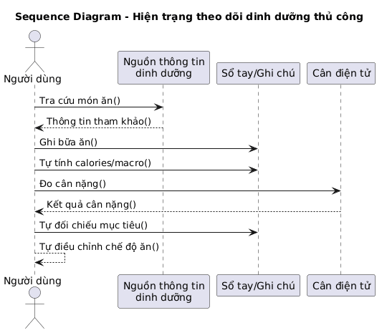

-Từ hiện trạng trên, các tình huống bất lợi chính được xác định như sau:
- Dữ liệu ăn uống và cân nặng không tập trung, khó truy vết theo thời gian.
- Sai số cao trong ước lượng khẩu phần và tính toán calories/macro thủ công.
- Thiếu cơ chế mục tiêu theo giai đoạn, dẫn đến khó điều chỉnh kế hoạch khi thể trạng thay đổi.
- Khó duy trì thói quen cập nhật hằng ngày do thao tác nhập liệu tốn thời gian.
- Thiếu cảnh báo sớm khi tiến độ lệch mục tiêu.
-Những bất lợi này là nguyên nhân trực tiếp làm phát sinh nhu cầu ứng dụng phần mềm trong quy trình theo dõi dinh dưỡng.

Đề xuất giải pháp của đề tài
-Giải pháp của đề tài là xây dựng mô hình vận hành mới có ứng dụng CalAIClone tham gia như một thành phần trung tâm. Trong mô hình này, người dùng tương tác trực tiếp với ứng dụng để thực hiện các tác vụ chính: cập nhật hồ sơ, ghi nhận bữa ăn, cập nhật cân nặng và theo dõi tiến độ theo mục tiêu dinh dưỡng.
-Phần mềm hỗ trợ tự động hóa các bước xử lý mà trước đây người dùng làm thủ công, bao gồm chuẩn hóa dữ liệu ghi nhận, tổng hợp chỉ số theo ngày và phản hồi kết quả theo mục tiêu hiện hành. Nhờ đó, quy trình vận hành chuyển từ “ghi chép rời rạc” sang “quản lý liên tục theo dữ liệu”.
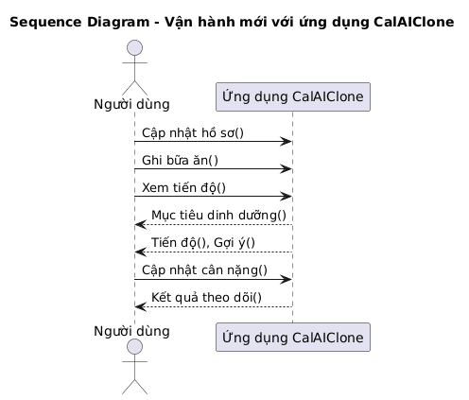
-Lợi ích thực tiễn của mô hình mới:
- Tập trung dữ liệu hồ sơ, bữa ăn và cân nặng trên một hệ thống thống nhất.
- Rút ngắn thời gian ghi nhận và giảm sai sót do tính toán thủ công.
- Theo dõi tiến độ theo ngày và theo giai đoạn mục tiêu.
- Tăng khả năng truy vết lịch sử và đánh giá xu hướng cải thiện sức khỏe.
- Nâng cao tính duy trì sử dụng nhờ quy trình thao tác đơn giản, nhất quán

Use Case & Functional Requirements
Mục | Nội dung chi tiết
1. Thông tin chung
Mã Usecase | UC-5
Tên Usecase | Thiết lập Kế hoạch Dinh dưỡng Ban đầu
Tác nhân (Actors) | Người dùng (Dieter)
Mô tả ngắn | Người dùng nhập thông tin cơ thể và mục tiêu sức khỏe. Hệ thống tính toán BMR, TDEE và đề xuất kế hoạch dinh dưỡng cá nhân hóa. Người dùng xác nhận để bắt đầu sử dụng.
2. Điều kiện tiên quyết | Người dùng đã đăng ký tài khoản và đăng nhập.
3. Điều kiện đảm bảo | Kế hoạch dinh dưỡng và hồ sơ cá nhân được lưu. Nếu có mục tiêu cân nặng, hiển thị thêm số ngày và ngày dự kiến đạt mục tiêu.
4. Luồng sự kiện chính (Basic Flow) | 1. Người dùng mở màn hình thiết lập ban đầu.  2. Nhập thông tin: giới tính, chiều cao, cân nặng, ngày sinh, số buổi tập, mục tiêu.  3. Bấm "Tính toán".  4. Hệ thống tính BMR → TDEE → điều chỉnh theo mục tiêu → phân chia macro.  5. Hiển thị kết quả.  6. Người dùng xác nhận.  7. Hệ thống lưu và chuyển Dashboard.
5. Luồng rẽ nhánh / Ngoại lệ | 5a. Input không hợp lệ → hiển thị lỗi, không cho tiếp tục.  5b. Calo < 1200 → hệ thống set về 1200.  5c. Cân nặng mục tiêu = hiện tại → không hiển thị ngày dự kiến.
6. Yêu cầu chức năng (FR) | FR_5.1: Validate input hợp lệ.  FR_5.2: Tính BMR đúng công thức.  FR_5.3: Tính TDEE theo mức vận động.  FR_5.4: Calo không < 1200 khi giảm cân.  FR_5.5: Tính macro đúng.

Mục | Nội dung chi tiết
1. Thông tin chung
Mã Usecase | UC-8
Tên Usecase | Phân tích ảnh bữa ăn bằng AI
Tác nhân (Actors) | Người dùng (User/Dieter), Google Gemini AI, Image Host
Mô tả ngắn | Người dùng tải ảnh bữa ăn lên. Hệ thống sử dụng Google Gemini AI để phân tích ảnh và trích xuất thông tin dinh dưỡng. Nếu là thực phẩm, upload ảnh lên kho lưu trữ online; nếu không phải thực phẩm hoặc có lỗi, không lưu ảnh.
2. Điều kiện tiên quyết | Người dùng đã đăng nhập và đang ở màn hình Dashboard.
3. Điều kiện đảm bảo | Hệ thống trả về thông tin dinh dưỡng của bữa ăn và hiển thị trên màn hình xác nhận.
4. Luồng sự kiện chính (Basic Flow) | 1. Người dùng bấm nút "Take Photo & Analyze Meal" trên Dashboard.  2. Hệ thống mở công cụ để người dùng chọn hoặc chụp ảnh bữa ăn.  3. Hệ thống kiểm tra ảnh hợp lệ (định dạng JPG/PNG/WebP, tối đa 10MB). Nếu không hợp lệ, yêu cầu chọn lại.  4. Hệ thống gửi ảnh lên Google Gemini AI để phân tích.  5. Google Gemini AI phân tích ảnh và trả về kết quả (ảnh chứa thực phẩm).  6. Hệ thống lưu ảnh lên kho lưu trữ online.  7. Hệ thống hiển thị thông tin dinh dưỡng trên màn hình xác nhận (ảnh, danh sách thực phẩm, calo, protein, carbs, fats, health score).
5. Luồng rẽ nhánh / Ngoại lệ (Alternative Flows) | 5a. Ảnh không hợp lệ (Tại bước 3): Ảnh > 10MB hoặc định dạng không phải JPG/PNG/WebP. Hệ thống thông báo lỗi. Người dùng chọn ảnh khác.  5b. Ảnh không chứa thực phẩm (Tại bước 5): Google Gemini AI phát hiện ảnh không chứa thực phẩm. Hệ thống thông báo "No food detected" và yêu cầu chọn ảnh khác.
6.Yêu cầu chức năng (FR) để Dò vết | FR_8.1: Hệ thống chỉ chấp nhận ảnh JPG, PNG, WebP, tối đa 10MB.  FR_8.2: Hệ thống phải giao tiếp thành công với Google Gemini AI và trả về được các trường dữ liệu: isFood, foodItems, calories, protein, carbs, fats.  FR_8.3: Chỉ lưu ảnh lên kho trữ nếu ảnh chứa thực phẩm hợp lệ.  FR_8.4: Nếu lưu ảnh thất bại, vẫn hiển thị thông tin dinh dưỡng mà không báo lỗi.

Mục | Nội dung chi tiết
1. Thông tin chung
Mã Usecase | UC-9
Tên Usecase | Lưu bữa ăn
Tác nhân (Actors) | Người dùng (User/Dieter), Hệ thống
Mô tả ngắn | Sau khi xem lại thông tin dinh dưỡng từ UC-8, người dùng xác nhận để lưu bữa ăn vào database. Hệ thống kiểm tra dữ liệu, tính health score (nếu chưa có) và lưu vào database.
2. Điều kiện tiên quyết | Người dùng đã hoàn thành UC-8 (phân tích ảnh). Dữ liệu bữa ăn hợp lệ.
3. Điều kiện đảm bảo | Bữa ăn được lưu thành công vào database với ngày hôm nay.
4. Luồng sự kiện chính (Basic Flow) | 1. Người dùng bấm nút Confirm & Add Meal trên màn hình xác nhận (từ UC-8).  2. Hệ thống kiểm tra dữ liệu bữa ăn: tên bữa ăn, danh sách thực phẩm, calo, protein, carbs, fats (tất cả >= 0).  3. Nếu dữ liệu hợp lệ, hệ thống tính health score dựa trên cân bằng dinh dưỡng (nếu chưa có).  4. Hệ thống lưu bữa ăn vào database với ngày hôm nay.
5. Luồng rẽ nhánh / Ngoại lệ (Alternative Flows) | 5a. Dữ liệu không hợp lệ (Tại bước 2): Thiếu tên bữa ăn hoặc giá trị macro có giá trị âm. Hệ thống thông báo lỗi "Invalid meal data".  5b. Lưu vào database thất bại (Tại bước 4): Database error hoặc network issue. Hệ thống thông báo "Failed to save meal". Người dùng thử lại.
6. Yêu cầu chức năng (FR) để Dò vết | FR_9: Hệ thống phải validate dữ liệu meal: tên (string), calories/protein/carbs/fats >= 0. Nếu không hợp lệ, hệ thống phải trả về thông báo lỗi và không lưu vào database. Nếu hợp lệ, hệ thống lưu meal vào database.  FR_9.2: Hệ thống phải gán health score cho mỗi bữa ăn (nếu UC-8 chưa cung cấp). Health score phải nằm trong [1-10].

Mục | Nội dung chi tiết
1. Thông tin chung
Mã Usecase | UC-10
Tên Usecase | Xem tóm tắt hàng ngày
Tác nhân (Actors) | Người dùng (User/Dieter), Hệ thống
Mô tả ngắn | Người dùng xem tóm tắt dinh dưỡng của ngày hôm nay trên Bảng điều khiển (Dashboard), bao gồm cột trái hiển thị mục tiêu và cột phải hiển thị lượng tiêu thụ cùng lượng còn lại.
2. Điều kiện tiên quyết | Người dùng đã đăng nhập vào hệ thống. Người dùng đã thiết lập mục tiêu dinh dưỡng hàng ngày.
3. Điều kiện đảm bảo | Bảng điều khiển hiển thị tóm tắt dinh dưỡng chính xác cho ngày được chọn.
4. Luồng sự kiện chính (Basic Flow) | 1. Người dùng mở ứng dụng, chuyển đến Dashboard.  2. Hệ thống nhận yêu cầu lấy tóm tắt cho ngày hôm nay (hoặc ngày được chỉ định).  3. Hệ thống lấy danh sách tất cả bữa ăn được ghi trong ngày.  4. Hệ thống tính tổng calo, protein, carbohydrate, chất béo từ các bữa ăn (lượng tiêu thụ).  5. Hệ thống truy xuất mục tiêu dinh dưỡng hàng ngày của người dùng.  6. Hệ thống tính lượng dinh dưỡng còn lại (mục tiêu trừ đi lượng tiêu thụ, tối thiểu là 0).  7. Hệ thống trả về tóm tắt với thông tin: mục tiêu, lượng tiêu thụ, lượng còn lại, số lượng bữa ăn.
5. Luồng rẽ nhánh / Ngoại lệ (Alternative Flows) | 5a. Người dùng chưa thiết lập mục tiêu dinh dưỡng (Tại bước 5): Hệ thống không tìm thấy mục tiêu của người dùng cho ngày đó. Hệ thống hiển thị thông báo yêu cầu người dùng thiết lập mục tiêu.  5b. Không có bữa ăn nào được ghi trong ngày (Tại bước 3): Danh sách bữa ăn trống. Hệ thống vẫn hiển thị tóm tắt với lượng tiêu thụ là 0 cho tất cả chỉ số.
6. Yêu cầu chức năng (FR) để Dò vết | Tất cả các FR dưới đây sẽ được dùng làm Cột 1 trong Ma trận Dò vết:  FR_10.1: Hệ thống phải lấy được mục tiêu dinh dưỡng (calo, protein, carbohydrate, chất béo) từ cơ sở dữ liệu.  FR_10.2: Hệ thống phải tính được tổng lượng dinh dưỡng tiêu thụ từ tất cả bữa ăn trong ngày và tính lượng còn lại (mục tiêu - tiêu thụ), không dưới 0.  FR_10.3: Nếu người dùng chưa thiết lập mục tiêu dinh dưỡng, hệ thống phải hiển thị thông báo yêu cầu thiết lập mục tiêu và không hiển thị tóm tắt.

Mục | Nội dung chi tiết
1. Thông tin chung
Mã Usecase | UC-11
Tên Usecase | Xem lịch sử bữa ăn
Tác nhân (Actors) | Người dùng (User/Dieter), Hệ thống
Mô tả ngắn | Người dùng xem lịch sử bữa ăn và tóm tắt dinh dưỡng của một khoảng thời gian (từ ngày bắt đầu đến ngày kết thúc), giúp họ theo dõi tiến độ dinh dưỡng trong quá khứ và logic chuyển ngày.
2. Điều kiện tiên quyết | Người dùng đã đăng nhập vào hệ thống.
3. Điều kiện đảm bảo | Hệ thống hiển thị danh sách lịch sử bữa ăn và tóm tắt dinh dưỡng theo ngày trong khoảng thời gian được chọn, sắp xếp từ ngày mới nhất đến ngày cũ nhất.
4. Luồng sự kiện chính (Basic Flow) | 1. Người dùng chuyển đến tab Lịch sử.  2. Hệ thống hiển thị giao diện chọn khoảng thời gian (ngày bắt đầu và ngày kết thúc).  3. Người dùng nhập ngày bắt đầu và ngày kết thúc (định dạng YYYY-MM-DD).  4. Hệ thống lấy danh sách tất cả bữa ăn trong khoảng thời gian được chỉ định.  5. Hệ thống nhóm bữa ăn theo ngày.  6. Hệ thống tính tóm tắt dinh dưỡng cho mỗi ngày (mục tiêu, tiêu thụ, còn lại).  7. Hệ thống sắp xếp tóm tắt từ ngày mới nhất đến ngày cũ nhất.  8. Hệ thống hiển thị danh sách lịch sử với thông tin từng ngày: ngày tháng, mục tiêu, lượng tiêu thụ, lượng còn lại, danh sách bữa ăn.
5. Luồng rẽ nhánh / Ngoại lệ (Alternative Flows) | 5a. Không có bữa ăn nào trong khoảng thời gian (Tại bước 4): Hệ thống không tìm thấy bữa ăn nào trong khoảng thời gian. Hệ thống hiển thị thông báo "Không có dữ liệu" hoặc danh sách trống.  5b. Khoảng thời gian vượt quá ngày người dùng tạo tài khoản (Tại bước 4): Người dùng chọn ngày bắt đầu trước khi tài khoản được tạo. Hệ thống tự động điều chỉnh ngày bắt đầu thành ngày người dùng tạo tài khoản.  5c. Lỗi khi lấy dữ liệu: Hệ thống gặp lỗi khi truy xuất dữ liệu từ cơ sở dữ liệu. Hệ thống hiển thị thông báo lỗi và yêu cầu người dùng thử lại.
6. Yêu cầu chức năng (FR) để Dò vết | Tất cả các FR dưới đây sẽ được dùng làm Cột 1 trong Ma trận Dò vết:  FR_11.1: Hệ thống phải chấp nhận đầu vào ngày bắt đầu và ngày kết thúc theo định dạng YYYY-MM-DD.  FR_11.2: Nếu ngày bắt đầu trước ngày tạo tài khoản, hệ thống phải tự động điều chỉnh ngày bắt đầu thành ngày tạo tài khoản.  FR_11.3: Hệ thống phải lấy tất cả bữa ăn trong khoảng thời gian được chỉ định, nhóm theo ngày và tính tóm tắt dinh dưỡng (mục tiêu, tiêu thụ, còn lại) cho mỗi ngày.  FR_11.4: Hệ thống phải sắp xếp kết quả từ ngày mới nhất đến ngày cũ nhất.
Mục | Nội dung chi tiết
1. Thông tin chung
Mã Usecase | UC-12
Tên Usecase | Quản lý Hồ sơ Sức khỏe
Tác nhân (Actors) | Người dùng (Dieter)
Mô tả ngắn | Người dùng cập nhật thông tin cá nhân như cân nặng, chiều cao, mục tiêu. Hệ thống lưu thay đổi nhưng không tự cập nhật kế hoạch dinh dưỡng.
2. Điều kiện tiên quyết | Người dùng đã đăng nhập.
3. Điều kiện đảm bảo | Thông tin hồ sơ được cập nhật thành công, chỉ những trường thay đổi được lưu.
4. Luồng sự kiện chính (Basic Flow) | 1. Người dùng vào màn hình Hồ sơ.  2. Chỉnh sửa thông tin.  3. Bấm "Lưu".  4. Hệ thống validate.  5. Lưu dữ liệu.  6. Hiển thị thông báo thành công.
5. Luồng rẽ nhánh / Ngoại lệ | 5a. Session hết hạn → yêu cầu login lại.  5b. Không thay đổi gì → vẫn báo thành công.  5c. Dữ liệu không hợp lệ → không cho lưu.
6. Yêu cầu chức năng (FR) | FR_12.1: Chỉ user đăng nhập được sửa hồ sơ.  FR_12.2: Cho phép cập nhật từng phần.  FR_12.3: Validate mức độ hoạt động hợp lệ.  FR_12.4: Không tự update kế hoạch.

Mục | Nội dung chi tiết
1. Thông tin chung
Mã Usecase | UC-13
Tên Usecase | Tự chỉnh sửa Mục tiêu Dinh dưỡng
Tác nhân (Actors) | Người dùng (Dieter)
Mô tả ngắn | Người dùng tự nhập lại calo và macro theo ý muốn. Kế hoạch cũ kết thúc và kế hoạch mới bắt đầu ngay.
2. Điều kiện tiên quyết | Người dùng đã đăng nhập và có kế hoạch hiện tại.
3. Điều kiện đảm bảo | Kế hoạch cũ kết thúc, kế hoạch mới được tạo, lịch sử được giữ.
4. Luồng sự kiện chính (Basic Flow) | 1. Người dùng vào màn hình mục tiêu.  2. Nhập calo, protein, carbs, fats.3. Bấm "Lưu".  4. Hệ thống validate.  5. Đóng kế hoạch cũ.  6. Tạo kế hoạch mới.  7. Cập nhật Dashboard.
5. Luồng rẽ nhánh / Ngoại lệ | 5a. Session hết hạn → không lưu.  5b. Input ≤ 0 → báo lỗi.  5c. Không có plan cũ → vẫn tạo plan mới.
6. Yêu cầu chức năng (FR) | FR_13.1: Chỉ user hợp lệ được sửa.  FR_13.2: Macro phải > 0.FR_13.3: Chỉ 1 kế hoạch active.  FR_13.4: Sau khi lưu dùng plan mới.  FR_13.5: Lưu lịch sử.

Mục | Nội dung chi tiết
1. Thông tin chung
Mã Usecase | UC-17
Tên Usecase | Tính lại Gợi ý khi Đổi Mục tiêu
Tác nhân (Actors) | Người dùng (Dieter)
Mô tả ngắn | Hệ thống tính lại kế hoạch dinh dưỡng khi người dùng đổi mục tiêu. Người dùng xem trước và quyết định áp dụng.
2. Điều kiện tiên quyết | Hồ sơ có đầy đủ thông tin.
3. Điều kiện đảm bảo | Nếu xác nhận: kế hoạch mới được áp dụng. Nếu hủy: giữ nguyên kế hoạch cũ.
4. Luồng sự kiện chính (Basic Flow) | 1. Người dùng chọn mục tiêu mới.  2. Hệ thống lấy dữ liệu hồ sơ.  3. Tính lại kế hoạch.  4. Hiển thị so sánh cũ vs mới.  5. Người dùng xác nhận.  6. Lưu kế hoạch mới.
5. Luồng rẽ nhánh / Ngoại lệ | 5a. Thiếu dữ liệu → yêu cầu cập nhật hồ sơ.  5b. User hủy → không thay đổi.  5c. Kết quả giống nhau → vẫn hiển thị.
6. Yêu cầu chức năng (FR) | FR_17.1: Dùng dữ liệu hồ sơ hiện tại.  FR_17.2: Công thức giống UC-5.  FR_17.3: Điều chỉnh calo đúng mục tiêu.  FR_17.4: Không auto áp dụng.  FR_17.5: Lưu lịch sử.

Mục | Nội dung chi tiết
Mã Usecase & Tên | UC-14: Theo dõi Xu hướng Cân nặng (Monitor Weight Trends)
Tác nhân (Actors) | Người dùng (User)
Điều kiện tiên quyết | Người dùng đã đăng nhập hệ thống và có lịch sử ghi chép trọng lượng.
Điều kiện đảm bảo | Chỉ số mới được lưu trữ. Hệ thống hiển thị biểu đồ xu hướng đã được xử lý làm phẳng (loại bỏ nhiễu).
Luồng sự kiện chính | 1. Người dùng nhập thông tin cân nặng hiện tại trên giao diện máy trạm.  2. Hệ thống xác nhận và ghi nhận dữ liệu vào bộ nhớ tập trung.  3. Hệ thống đối đối chiếu dữ liệu mới với các mốc thời gian trong quá khứ.  4. Hệ thống thực hiện lược bỏ các biến động bất thường để xác định đường xu hướng thực tế.  5. Hệ thống hiển thị kết quả phân tích dưới dạng biểu đồ đường trực quan.
Luồng rẽ nhánh | 3a. Hồ sơ mới (Chưa có lịch sử): Nếu đây là lần nhập đầu tiên, hệ thống lấy giá trị này làm điểm khởi đầu (Baseline) cho các tính toán tương lai.
Yêu cầu chức năng (FR để Dò vết) | FR_14.1: Hệ thống chỉ chấp nhận dữ liệu cân nặng hợp lệ trong khoảng $20kg≤Input≤300kg$.  FR_14.2: Hệ thống tính toán đường xu hướng theo công thức đường trung bình di động (EMA) với chỉ số alpha mặc định $α=0.1$.

Mục | Nội dung chi tiết
Mã Usecase & Tên | UC-15: Tự động Hiệu chỉnh Mục tiêu Dinh dưỡng (Auto-Adjust Nutrition Plan)
Tác nhân (Actors) | Hệ thống tự động, Người dùng (User)
Điều kiện tiên quyết | Hệ thống có đủ dữ liệu về dinh dưỡng và trọng lượng của người dùng trong chu kỳ 14 ngày.
Điều kiện đảm bảo | Mục tiêu tiêu thụ Calo hàng ngày được điều chỉnh phù hợp với tốc độ biến thiên trọng lượng thực tế.
Luồng sự kiện chính | 1. Hệ thống định kỳ tổng hợp dữ liệu dinh dưỡng nạp vào và thay đổi cân nặng trong chu kỳ thời gian.  2. Hệ thống xác định mức tiêu thụ năng lượng trung bình thực tế hàng ngày.  3. Hệ thống tính toán độ chênh lệch giữa mục tiêu cũ và kết quả đo lường thực tế.  4. Hệ thống xác lập định mức năng lượng mới (Adaptive TDEE) để tối ưu hóa lộ trình.  5. Hệ thống ghi nhận và áp dụng định mức mới cho các ngày tiếp theo.
Luồng rẽ nhánh | 1a. Thiếu dữ liệu mốc: Nếu dữ liệu đầu vào không đủ số ngày quy định hoặc không có sự thay đổi về thời gian, hệ thống ngừng tính toán và giữ nguyên định mức cũ để đảm bảo an toàn hồ sơ.
Yêu cầu chức năng (FR để Dò vết) | FR_15.1: Hệ thống từ chối luồng tính toán TDEE nếu phát hiện mảng dữ liệu dinh dưỡng bị khiếm khuyết (Array rỗng hoặc hiệu số ngày Days $≤$ 0).  FR_15.2: Áp dụng định lượng toán học theo công thức Adaptive TDEE = Avg Intake - ((Weight Delta * 7700) / Days) để hiệu chỉnh, đảm bảo giá trị sinh ra phải lớn hơn 0 và xử lý đúng sai số.

Mục | Nội dung chi tiết
Mã Usecase & Tên | UC-16: Tư vấn Dinh dưỡng Thông minh (Request Nutritional Advice)
Tác nhân (Actors) | Người dùng (User), Hệ thống Trí tuệ Nhân tạo
Điều kiện tiên quyết | Thiết bị có kết nối mạng ổn định. Người dùng nhập nội dung thắc mắc về dinh dưỡng.
Điều kiện đảm bảo | Hệ thống cung cấp thông tin tư vấn dưới dạng văn bản thuần túy. Hệ thống ngăn chặn các phản hồi vi phạm quy định về tư vấn y khoa.
Luồng sự kiện chính | 1. Người dùng cung cấp câu hỏi tại khung tương tác.  2. Hệ thống tiếp nhận truy vấn và tổng hợp thông tin bối cảnh dinh dưỡng hiện tại của người dùng.  3. Hệ thống gửi thông tin đến thành phần xử lý trí tuệ nhân tạo đính kèm bộ quy tắc bảo mật.  4. Hệ thống nhận kết quả phản hồi thô từ trí tuệ nhân tạo.  5. Hệ thống xử lý loại bỏ các ký hiệu định dạng thừa để chuẩn hóa văn bản hiển thị.  6. Hệ thống hiển thị câu trả lời tới người dùng.
Luồng rẽ nhánh | 3a. Nội dung vi phạm quy định y tế: Nếu câu hỏi thuộc phạm vi tư vấn y khoa lâm sàng, hệ thống từ chối trả lời và hiển thị thông báo miễn trừ trách nhiệm.  4a. Gián đoạn kết nối: Nếu quá trình truyền nhận dữ liệu thất bại, hệ thống thông báo lỗi dịch vụ.
Yêu cầu chức năng (FR để Dò vết) | - FR_16.1: Backend phải nhúng khối lệnh bảo mật (Medical Guardrail) vào System Prompt để yêu cầu LLM tự động từ chối trả lời nếu người dùng hỏi về y tế lâm sàng.  - FR_16.2: Hệ thống lọc chuỗi Markdown (Regex Sanitize) có trách nhiệm thay thế sạch các ký tự Markup (*, _, ~, -, #, ````) qua 6 lớp Regex nối tiếp nhau trước khi trả lời Client.

Mục | Nội dung chi tiết
Mã Usecase & Tên | UC-18: Dự báo Điểm chững cân (Plateau Prediction)
Tác nhân (Actors) | Hệ thống, Người dùng (User)
Điều kiện tiên quyết | Người dùng có lịch sử ghi chép trọng lượng tối thiểu 14 ngày.
Điều kiện đảm bảo | Trạng thái bão hòa trọng lượng được xác định chính xác và hiển thị cảnh báo nếu cần thiết.
Luồng sự kiện chính | 1. Hệ thống định kỳ truy xuất năng lượng tiêu thụ Calo và TDEE của người dùng.  2. Hệ thống tính toán độ thâm hụt năng lượng (Deficit) bằng hiệu số giữa TDEE và Calo nạp vào.  3. Hệ thống đối chiếu độ thâm hụt với ngưỡng giới hạn sinh lý quy định (Threshold).  4. Nếu độ thâm hụt quá nhỏ (thiếu thâm hụt để giảm cân), hệ thống ghi nhận trạng thái chững cân.  5. Hệ thống hiển thị trạng thái cảnh báo "Chững cân" trên giao diện dashboard.
Luồng rẽ nhánh | 1a. Thiếu dữ liệu đánh giá: Nếu người dùng thiếu dữ liệu để nội suy mức tiêu hao TDEE, hệ thống mặc định bỏ qua đánh giá chững cân.
Yêu cầu chức năng (FR để Dò vết) | FR_18.1: Phân hệ dữ liệu phải cung cấp đầy đủ thông tin về lượng Calo nạp (Intake) và chỉ số năng lượng tiêu hao (TDEE).  FR_18.2: Hệ thống trả về trạng thái cảnh báo chững cân (True) nếu độ xói mòn thâm hụt Deficit = TDEE - Intake <= 100 kcal.

Class Diagrams
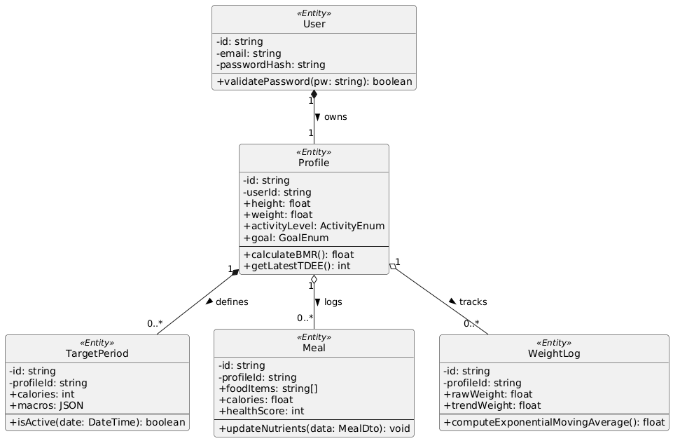

Sequence Diagram

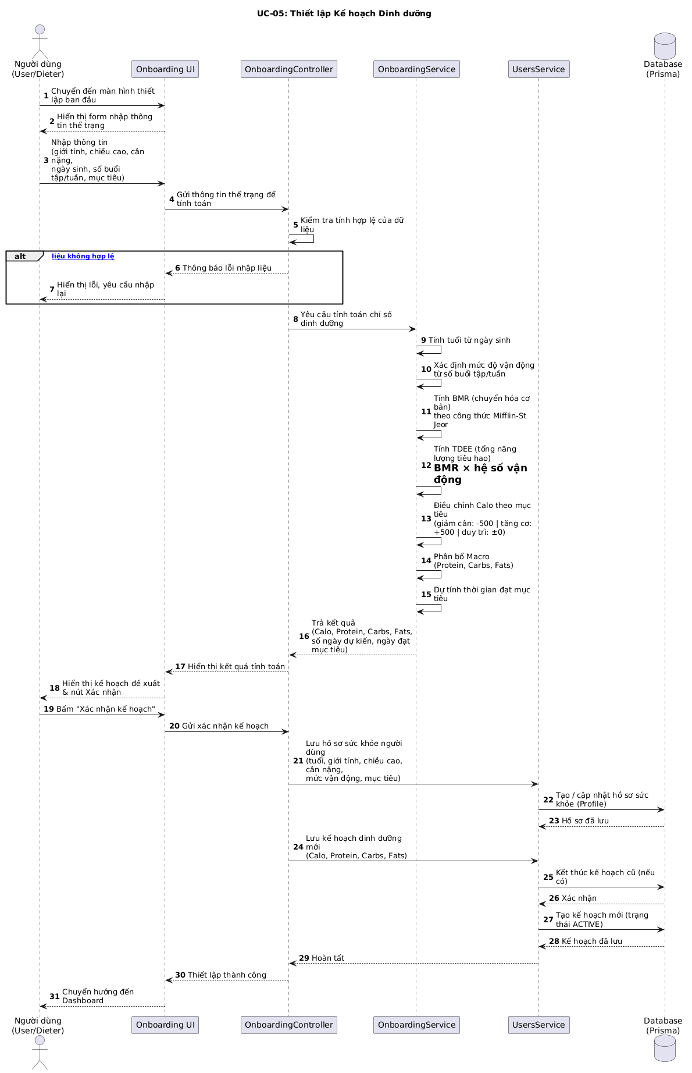

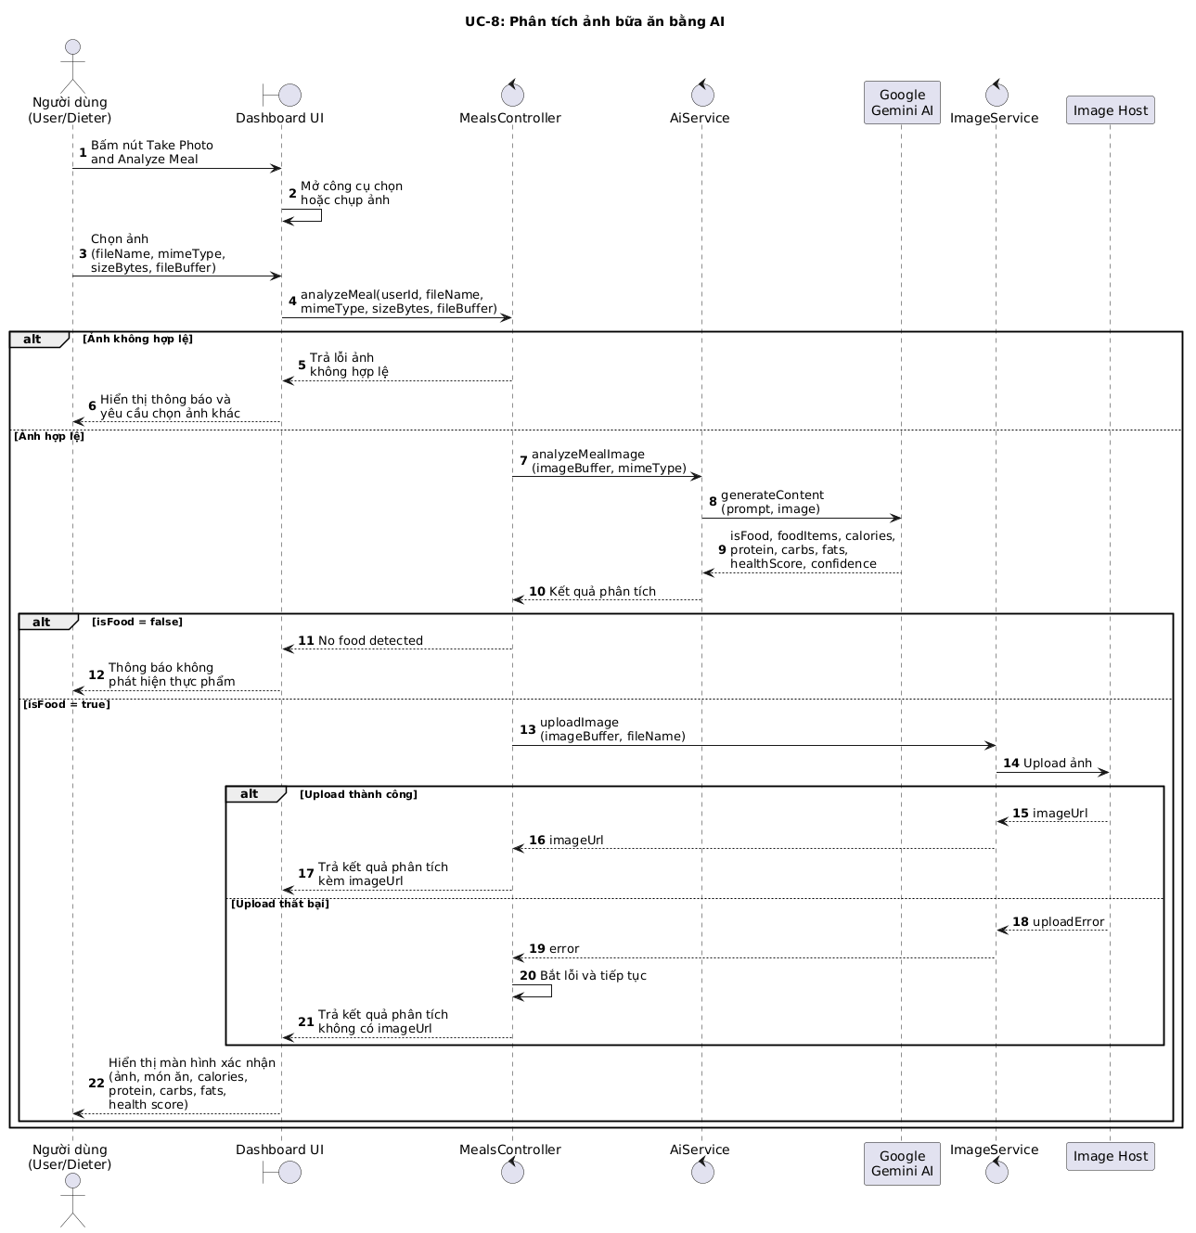
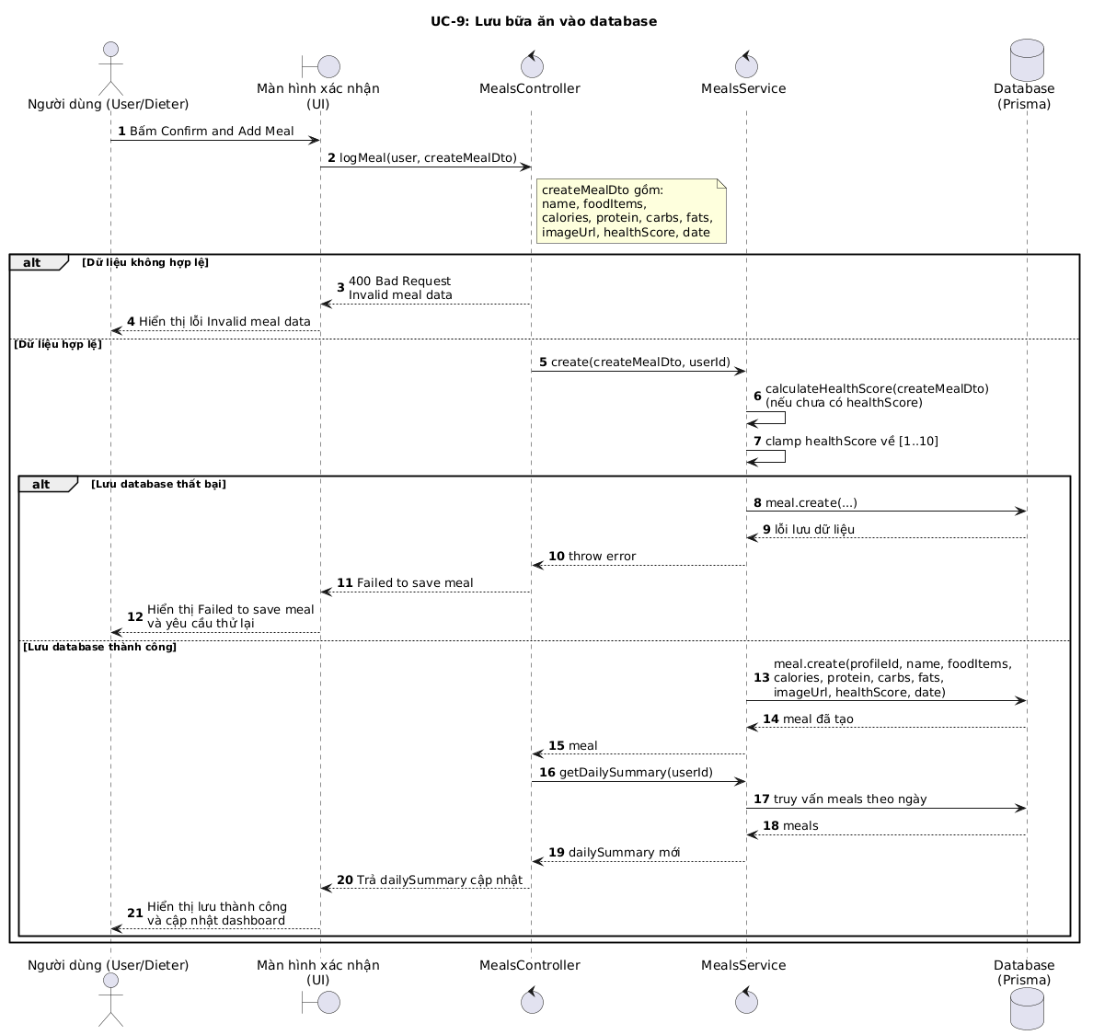

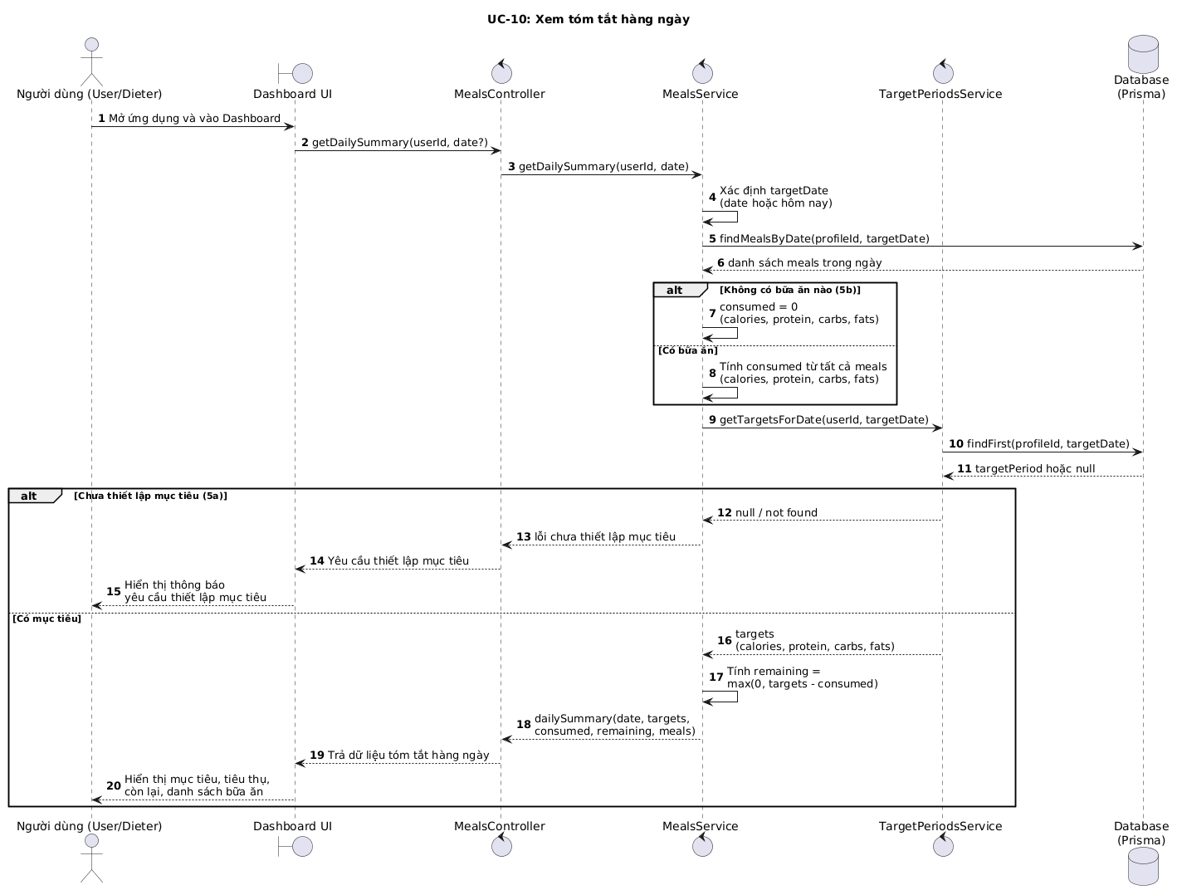

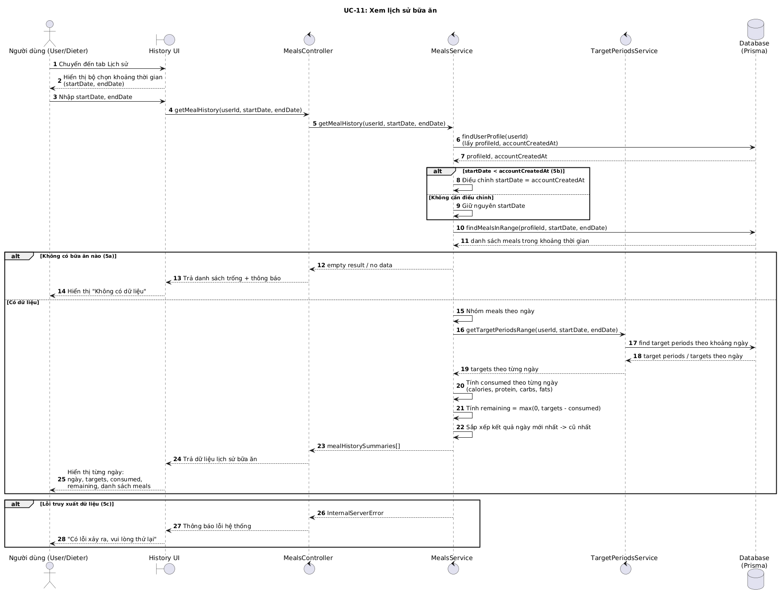

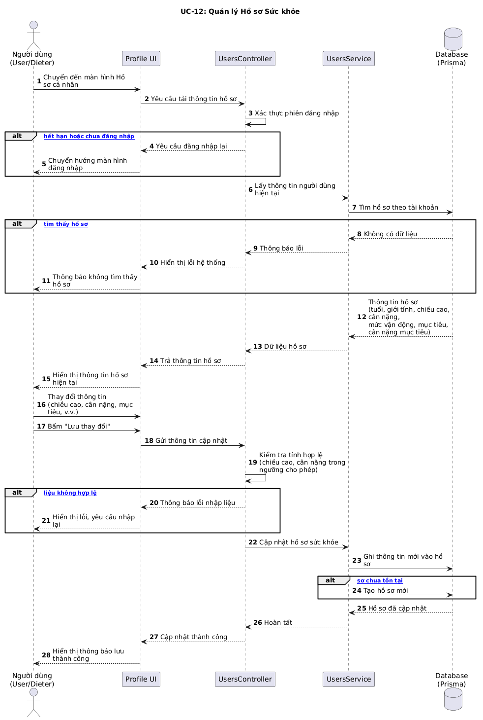
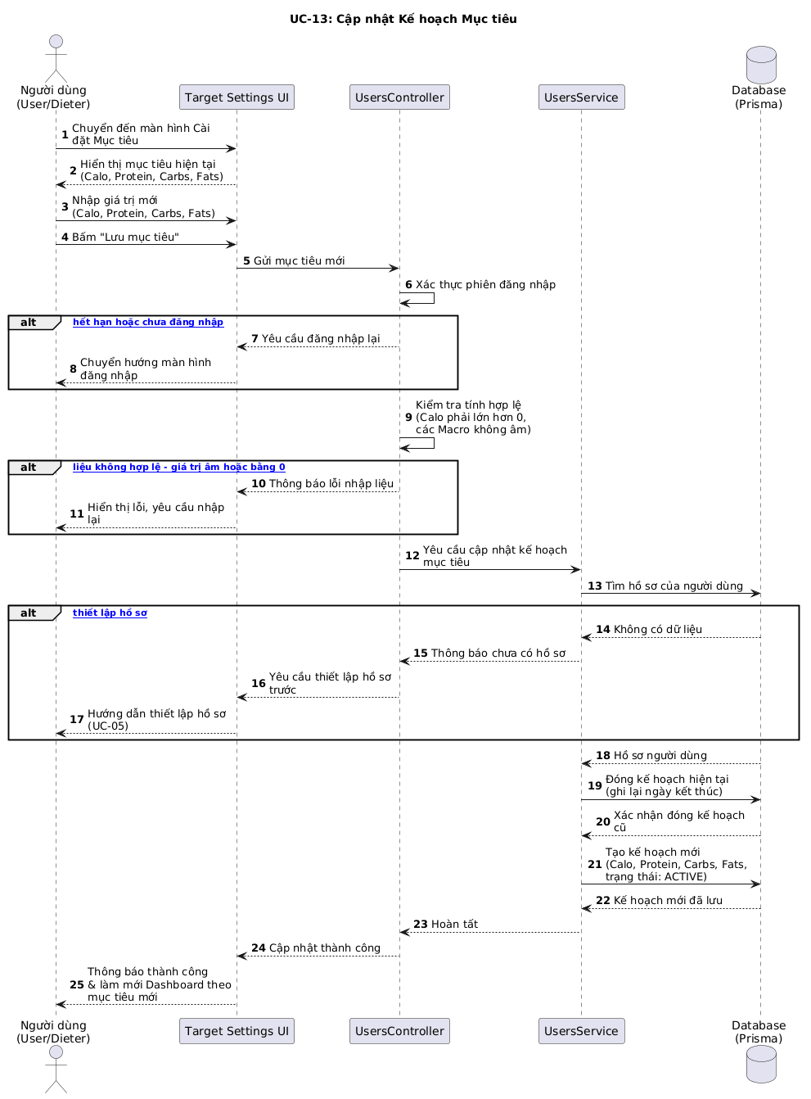

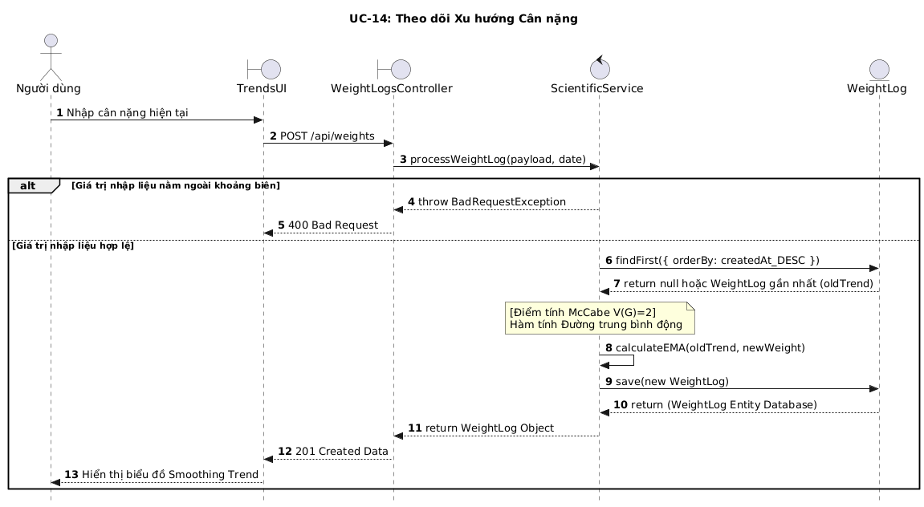
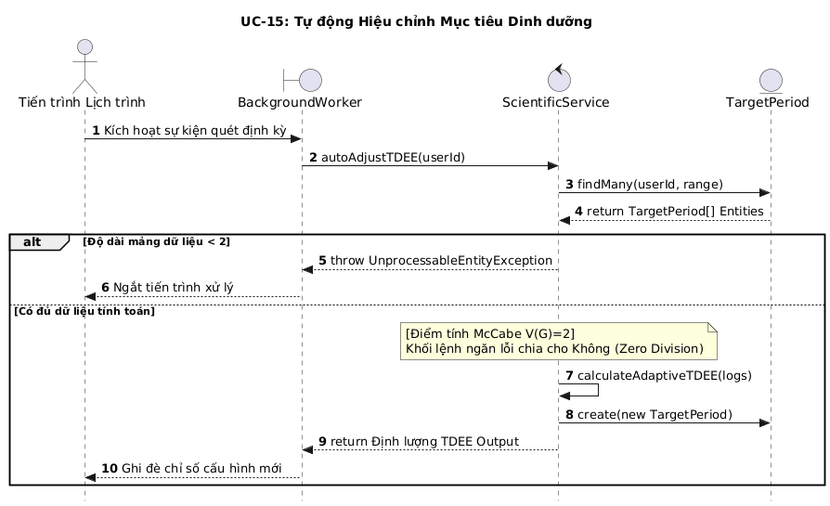

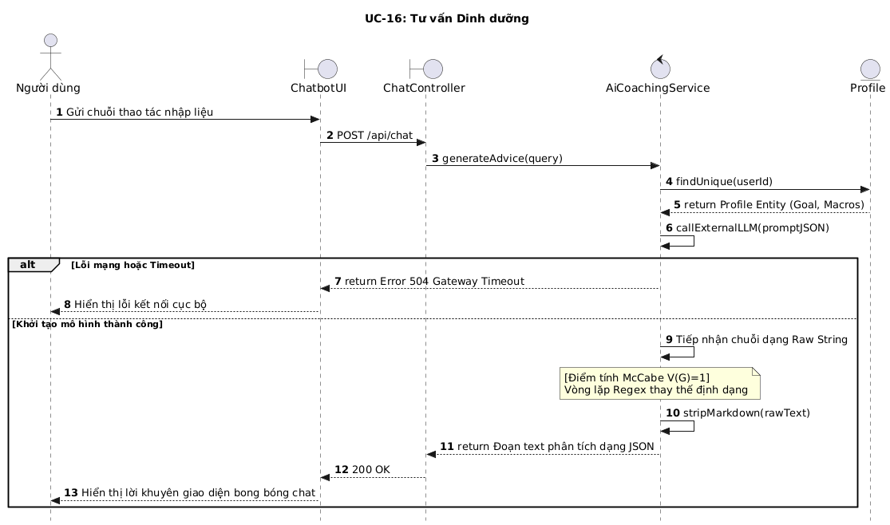
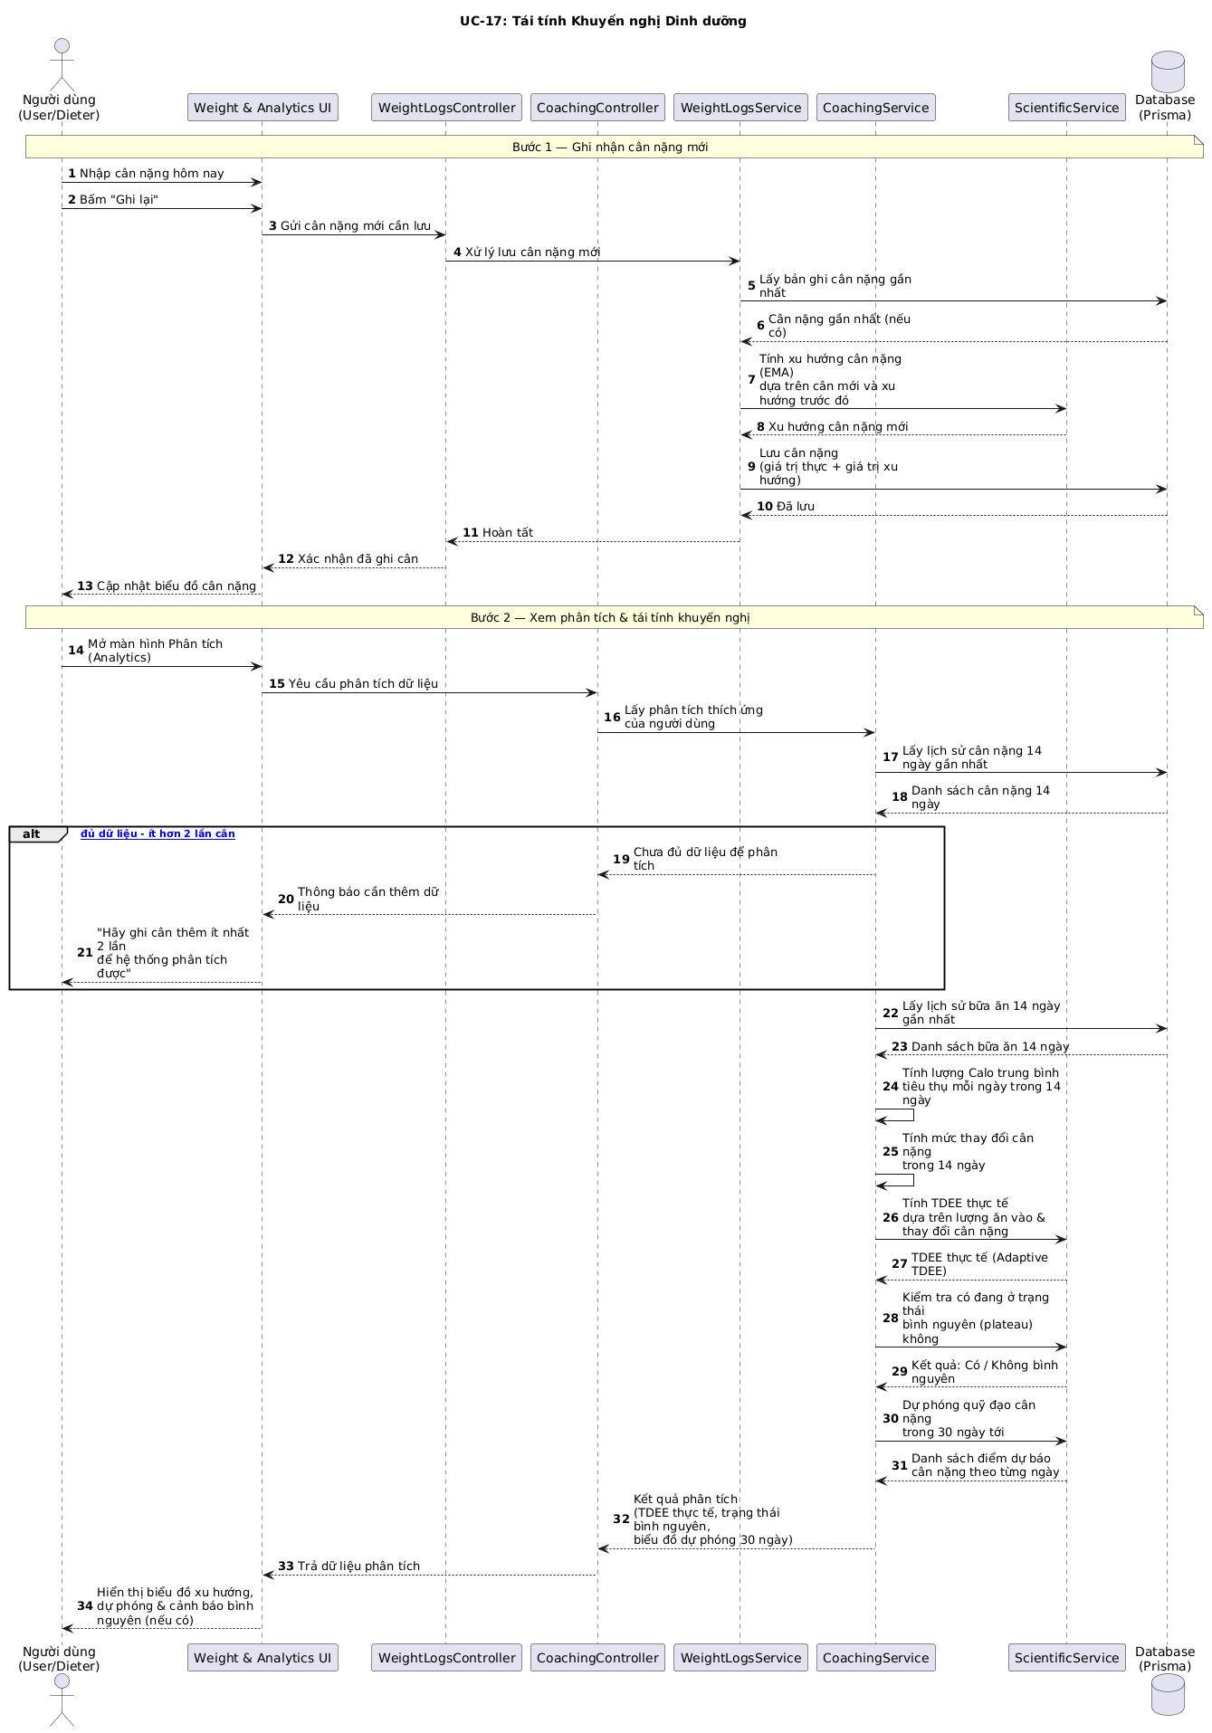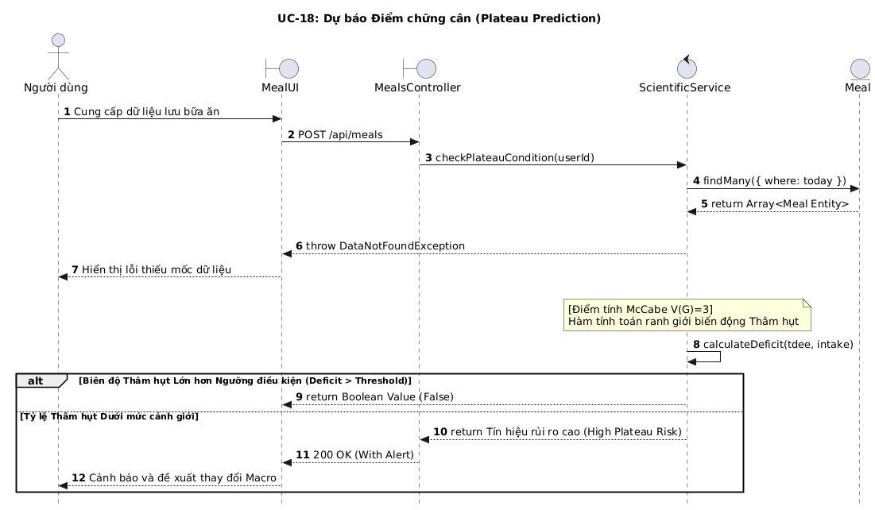

THIẾT KẾ HỆ THỐNG

Ma trận Dò vết (Traceability Matrix)
UC-05 – Thiết lập Kế hoạch Dinh dưỡng Ban đầu
Mã Yêu cầu (Requirements) | Lớp Xử lý / Thiết kế (Functions) | Mã Kiểm thử (Test Cases)
FR_5.1: Validate input (height, weight, workouts, gender, goal) | CalculateRecommendationsDto (class-validator) | TC_BB_5.1.1 TC_BB_5.1.10
FR_5.2: Tính BMR (Mifflin-St Jeor) | OnboardingService.calculateBMR() | TC_BB_5.2.1 TC_BB_5.2.3, TC_WB_5.2.1
FR_5.3: Map activity level | OnboardingService.mapWorkoutsToActivityLevel() | TC_BB_5.3.1 TC_BB_5.3.5
FR_5.4: Áp sàn 1200 calo | OnboardingService.adjustCaloriesForGoal() | TC_BB_5.4.1 TC_BB_5.4.2 TC_WB_5.4.1 TC_WB_5.4.3
FR_5.5: Tính macro | OnboardingService.calculateMacros() | TC_BB_5.5.1 TC_BB_5.5.3
FR_5.6: Tính timeline | OnboardingService.calculateRecommendations() | TC_BB_5.6.1 TC_BB_5.6.4
FR_5.7: Lưu profile + target | OnboardingController.approveRecommendations() | TC_BB_5.7.1
FR_5.8: Validate macro tối thiểu | ApproveRecommendationsDto | TC_BB_5.8.1 TC_BB_5.8.4

UC-8: Phân tích ảnh bữa ăn bằng AI
Mã Yêu cầu (Requirements) | Lớp Xử lý / Thiết kế (Functions) | Mã Kiểm thử (Test Cases)
FR_8.1: Hệ thống chỉ chấp nhận ảnh JPG, PNG, WebP, tối đa 10MB. | MealsController.analyzeMeal(file) (điểm kiểm tra đầu vào) | TC_BB_8.1.1  TC_BB_8.1.2  TC_BB_8.1.3  TC_BB_8.1.4
FR_8.2: Hệ thống phải giao tiếp thành công với Google Gemini AI và trả về được các trường dữ liệu: isFood, foodItems, calories, protein, carbs, fats. | AiService.analyzeMealImage(imageBuffer, mimeType) | TC_BB_8.2.1  TC_BB_8.2.2  TC_BB_8.2.3  TC_BB_8.2.4  TC_BB_8.2.5  TC_BB_8.2.8  TC_BB_8.2.7  TC_BB_8.2.8
FR_8.3: Chỉ lưu ảnh lên kho trữ nếu ảnh chứa thực phẩm hợp lệ. | MealsController.analyzeMeal() (nhánh if (analysis.isFood)) + ImageService.uploadImage(imageBuffer, filename) | TC_BB_8.3.1  TC_BB_8.3.2
FR_8.4: Nếu lưu ảnh thất bại, vẫn hiển thị thông tin dinh dưỡng mà không báo lỗi. | MealsController.analyzeMeal() (try/catch upload, continue without imageUrl) | TC_BB_8.4.1

UC-9: Record Food Intake
Mã Yêu cầu (Requirements) | Lớp Xử lý / Thiết kế (Functions) | Mã Kiểm thử (Test Cases)
FR_9.1: Hệ thống phải validate dữ liệu meal: tên (string), calories/protein/carbs/fats >= 0. Nếu không hợp lệ, hệ thống phải trả về thông báo lỗi và không lưu vào database. Nếu hợp lệ, hệ thống lưu meal vào database. | CreateMealDto, MealsController.logMeal, MealsService.create | TC_BB_9.1.1, TC_BB_9.1.2, TC_BB_9.1.3, TC_BB_9.1.4, TC_BB_9.1.5, TC_BB_9.1.6, TC_BB_9.1.7
FR_9.2: Hệ thống phải gán health score cho mỗi bữa ăn (nếu UC-8 chưa cung cấp). Health score phải nằm trong [1-10]. | MealsService.calculateHealthScore | TC_BB_9.2.1, TC_BB_9.2.2,  TC_BB_9.2.3, TC_BB_9.2.4, TC_BB_9.2.5, TC_BB_9.2.6, TC_BB_9.2.3, TC_WB_9.2.1, TC_WB_9.2.2, TC_WB_9.2.3, TC_WB_9.2.4, TC_WB_9.2.5

UC-10: View Daily Summary
Mã Yêu cầu (Requirements) | Lớp Xử lý / Thiết kế (Functions) | Mã Kiểm thử (Test Cases)
FR_10.1: Hệ thống phải lấy được mục tiêu dinh dưỡng (calo, protein, carbs, fats) từ cơ sở dữ liệu. | TargetPeriodsService.getTargetsForDate(userId, date) | TC_BB_10.1.1  TC_BB_10.1.2
FR_10.2: Hệ thống phải tính tổng lượng tiêu thụ từ tất cả bữa ăn trong ngày và tính lượng còn lại (mục tiêu - tiêu thụ), không dưới 0. | MealsService.getDailySummary(userId, date) | TC_BB_10.2.1, TC_BB_10.2.2, TC_BB_10.2.3
FR_10.3: Nếu người dùng chưa thiết lập mục tiêu dinh dưỡng, hệ thống phải yêu cầu thiết lập mục tiêu và không hiển thị tóm tắt. | TargetPeriodsService.getTargetsForDate(userId, date) | TC_BB_10.4.1

UC-11: View Meal History
Mã Yêu cầu (Requirements) | Lớp Xử lý / Thiết kế (Functions) | Mã Kiểm thử (Test Cases)
FR_11.1: Hệ thống phải chấp nhận đầu vào ngày bắt đầu và ngày kết thúc theo định dạng YYYY-MM-DD. | MealsController.getHistory(user, startDate, endDate) | TC_BB_11.1.1, TC_BB_11.1.2
FR_11.2: Nếu ngày bắt đầu trước ngày tạo tài khoản, hệ thống phải tự động điều chỉnh ngày bắt đầu thành ngày tạo tài khoản. | MealsService.getHistory(userId, startDate, endDate) | TC_BB_11.2.1
FR_11.3: Hệ thống phải lấy tất cả bữa ăn trong khoảng thời gian được chỉ định, nhóm theo ngày và tính tóm tắt dinh dưỡng (mục tiêu, tiêu thụ, còn lại) cho mỗi ngày. | MealsService.getHistory(userId, startDate, endDate) | TC_BB_11.3.1, TC_BB_11.3.2, TC_BB_11.3.3,  TC_BB_11.3.4,  TC_BB_11.3.5,
FR_11.4: Hệ thống phải sắp xếp kết quả từ ngày mới nhất đến ngày cũ nhất. | MealsService.getHistory(userId, startDate, endDate) | TC_BB_11.4.1

UC-12: Quản lý Hồ sơ Sức khỏe
Mã Yêu cầu (Requirements) | Lớp Xử lý / Thiết kế (Functions) | Mã Kiểm thử (Test Cases)
FR_12.1: Require authentication | JwtAuthGuard + UsersController.updateProfile() | TC_BB_12.1.1
FR_12.2: Partial update | UsersService.updateUserProfile() | TC_BB_12.2.1 TC_BB_12.2.2 TC_WB_12.2.1
FR_12.3: activityLevel enum | UserProfileDto | TC_BB_12.3.1 TC_BB_12.3.2
FR_12.4: goal enum | UserProfileDto | TC_BB_12.4.1 TC_BB_12.4.2
FR_12.5: Không tạo TargetPeriod | UsersService.updateUserProfile() | TC_BB_12.5.1
FR_12.6: Data phản ánh ngay | UsersController.getCurrentUser() | TC_BB_12.6.1

UC-13: Tự chỉnh sửa Mục tiêu Dinh dưỡng
Mã Yêu cầu (Requirements) | Lớp Xử lý / Thiết kế (Functions) | Mã Kiểm thử (Test Cases)
FR_13.1: Require authentication | JwtAuthGuard + UsersController.updateTargets() | TC_BB_13.1.1
FR_13.2: Validate macro inputs | MacroTargetsDto | TC_BB_13.2.1 TC_BB_13.2.8
FR_13.3: Chỉ 1 plan active | UsersService.updateUserTargets() | TC_BB_13.3.1 TC_BB_13.3.2 TC_WB_13.3.1 TC_WB_13.3.2
FR_13.4: Query today returns new plan | TargetPeriodsService.getTargetsForDate() | TC_BB_13.4.1
FR_13.5: Lưu lịch sử plan | TargetPeriodsService.getTargetsForDate() | TC_BB_13.5.1
FR_13.6: Atomic update (close + create) | UsersService.updateUserTargets() | TC_BB_13.6.1 TC_WB_13.6.1

UC-14: Theo dõi Xu hướng Cân nặng
Mã Yêu cầu (FR) | Thiết kế / Hàm xử lý API | Mã Test Case | Nguyên lý Test
FR_14.1 | WeightLogsController.createLog() | TC_BB_14.1.1 - TC_BB_14.1.3 | Phân tích Giá trị Biên (BVA)
FR_14.2 | ScientificService.calculateEMA() | TC_WB_14.2.1 - TC_WB_14.2.2 | Độ phức tạp luồng McCabe (V(G))

UC-15: Tự động Hiệu chỉnh Mục tiêu Dinh dưỡng
Mã Yêu cầu (FR) | Thiết kế / Hàm xử lý API | Mã Test Case | Nguyên lý Test
FR_15.1 | Interface truy vấn DB NutritionRepository.fetchCycle() | TC_BB_15.1.1 - TC_BB_15.1.3 | Phân hoạch tương đương (EP)
FR_15.2 | Hàm xử lý TDEE ScientificService.calculateAdaptiveTDEE() | TC_WB_15.2.1 - TC_WB_15.2.3 | Độ phức tạp luồng McCabe (V(G))

Mã Yêu cầu (FR) | Thiết kế / Hàm xử lý API | Mã Test Case | Nguyên lý Test
FR_16.1 | Setup Prompt AiService.generateMeatCoachAdvice() | TC_BB_16.1.1 - TC_BB_16.1.3 | Bảng Quyết định (Decision Table)
FR_16.2 | Chuỗi Parse Text AiService.stripMarkdown() | TC_WB_16.2.1 - TC_WB_16.2.2 | Phân tích Rẽ nhánh McCabe (V(G))

UC-17:Tính lại khi đổi mục tiêu
Mã Yêu cầu (Requirements) | Lớp Xử lý / Thiết kế (Functions) | Mã Kiểm thử (Test Cases)
FR_17.1: Dùng profile hiện có | OnboardingController.calculateRecommendations() | TC_BB_17.1.1
FR_17.2: Dùng lại pipeline UC-05 | OnboardingService.calculateRecommendations() | TC_BB_17.2.1, TC_WB_17.2.1 TC_WB_17.2.2
FR_17.3: Điều chỉnh theo goal | OnboardingService.adjustCaloriesForGoal() | TC_BB_17.3.1  TC_BB_17.3.3
FR_17.4: Calculate ≠ Save | calculate vs approve endpoints | TC_BB_17.4.1
FR_17.5: Update đồng thời | approveRecommendations() | TC_BB_17.5.1 TC_WB_17.5.1
FR_17.6: Giữ lịch sử | TargetPeriodsService.getTargetsForDate() | TC_BB_17.6.1

UC-18: Dự báo Điểm chững cân
Mã Yêu cầu (FR) | Thiết kế / Hàm xử lý API | Mã Test Case | Nguyên lý Test
FR_18.1 | Giao thức Tiền xử lý ScientificService.checkPlateau() | TC_BB_18.1.1 - TC_BB_18.1.2 | Phân hoạch tương đương (Equivalence Partitioning)
FR_18.2 | Toán tử So sánh ScientificService.checkPlateau() | TC_WB_18.2.1 - TC_WB_18.2.3 | Độ phức tạp nhánh McCabe (V(G))

Thực hiện Verification (Rà soát thiết kế - Inspection)

UC-5: Establish Nutrition Plan (TDEE & Onboarding)
Tiêu chí rà soát | Có trong Yêu cầu(SRS)? | Có trong Thiết kế(DS)? | Kết quả(Action
Gửi thông tin cơ thể (cân nặng, chiều cao, giới tính, tuổi, mức vận động) để tính TDEE | Có | Có | OK
Tính BMR theo công thức Mifflin-St Jeor, có phân biệt giới tính | Có | Có | OK
Áp dụng hệ số vận động để tính TDEE | Có | Có | OK
Điều chỉnh calo theo mục tiêu (giảm, tăng, giữ) | Có | Có | OK
Không đề xuất mức calo dưới 1200 kcal/ngày | Có | Có | OK
Chặn dữ liệu đầu vào ngoài giới hạn sinh học | Có | Có | OK
Hiển thị khuyến nghị macro sau khi tính | Có | Có | OK
Tính ngày dự kiến đạt mục tiêu | Có | Có | OK

UC-8: Phân tích ảnh bữa ăn bằng AI
Tiêu chí Rà soát | Có trong Yêu cầu (SRS)? | Có trong Thiết kế (DS)? | Kết quả (Action)
Gửi ảnh bữa ăn lên hệ thống để phân tích AI | Có | Có | OK
Trả về đầy đủ trường isFood, foodItems, calories, protein, carbs, fats | Có | Có | OK
Chỉ upload ảnh khi isFood = true | Có | Có | OK
Upload ảnh lỗi nhưng vẫn tiếp tục trả kết quả dinh dưỡng | Có | Có | OK
Chặn ảnh sai định dạng hoặc vượt quá 10MB | Có | Có | OK
Trường hợp isFood = false hiển thị thông báo No food detected cho người dùng | Có | Có | OK
Hiển thị màn hình xác nhận gồm ảnh (nếu có), danh sách món, calories, protein, carbs, fats, health score | Có | Có | OK

UC-9: Record Food Intake
Tiêu chí Rà soát | Có trong Yêu cầu (SRS)? | Có trong Thiết kế (DS)? | Kết quả (Action)
Nhận dữ liệu meal từ màn hình xác nhận và gửi xuống backend để lưu | Có | Có | OK
Validate dữ liệu meal gồm name, calories, protein, carbs, fats | Có | Có | OK
Chặn giá trị calories, protein, carbs, fats âm | Có | Có | OK
Nếu dữ liệu không hợp lệ thì không thực hiện lưu vào database | Có | Có | OK
Tự tính health score khi UC-8 chưa cung cấp | Có | Có | OK
Ràng buộc health score trong khoảng 1 đến 10 | Có | Có | OK
Lưu meal vào database khi dữ liệu hợp lệ | Có | Có | OK
Sau khi lưu thành công, trả về daily summary mới để cập nhật dashboard | Có | Có | OK
Trả lỗi khi lưu thất bại (database/network issue) | Có | Có | OK

UC-10: View Daily Summary
Tiêu chí Rà soát | Có trong Yêu cầu (SRS)? | Có trong Thiết kế (DS)? | Kết quả (Action)
Nhận yêu cầu xem tóm tắt theo ngày hiện tại hoặc ngày được chọn | Có | Có | OK
Lấy danh sách bữa ăn trong ngày của người dùng | Có | Có | OK
Tính tổng tiêu thụ calories, protein, carbs, fats từ tất cả bữa ăn trong ngày | Có | Có | OK
Lấy mục tiêu dinh dưỡng theo ngày của người dùng | Có | Có | OK
Tính lượng còn lại = mục tiêu - tiêu thụ và không nhỏ hơn 0 | Có | Có | OK
Trả về đầy đủ dữ liệu summary gồm date, targets, consumed, remaining, meals | Có | Có | OK
Trường hợp không có bữa ăn trong ngày vẫn trả summary với consumed = 0 | Có | Có | OK
Trường hợp người dùng chưa có mục tiêu dinh dưỡng thì yêu cầu thiết lập trước khi xem summary | Có | Có | OK

UC-11: View Meal History
Tiêu chí Rà soát | Có trong Yêu cầu (SRS)? | Có trong Thiết kế (DS)? | Kết quả (Action)
Nhận đầu vào startDate và endDate theo định dạng yyyy-mm-dd | Có | Có | OK
Lấy lịch sử bữa ăn trong khoảng thời gian đã chọn | Có | Có | OK
Nếu startDate trước ngày tạo tài khoản thì tự điều chỉnh về ngày tạo tài khoản | Có | Có | OK
Nhóm dữ liệu bữa ăn theo từng ngày | Có | Có | OK
Tính tóm tắt dinh dưỡng theo ngày gồm targets, consumed, remaining | Có | Có | OK
Tính remaining không nhỏ hơn 0 | Có | Có | OK
Sắp xếp kết quả theo ngày giảm dần từ mới nhất đến cũ nhất | Có | Có | OK
Trường hợp không có dữ liệu trong khoảng thời gian thì trả danh sách trống và hiển thị không có dữ liệu | Có | Có | OK
Trường hợp lỗi truy xuất dữ liệu thì trả lỗi và yêu cầu người dùng thử lại | Có | Có | OK

UC-12: Manage Health Profile
Tiêu chí rà soát | Có trong Yêu cầu (SRS)? | Có trong Thiết kế (DS)? | Kết quả (Action)
Cho phép cập nhật một phần thông tin cá nhân | Có | Có | OK
Validate dữ liệu trước khi lưu | Có | Có | OK
Lưu thay đổi và truy vấn lại từ database | Có | Có | OK
Hiển thị thông tin hiện tại khi mở profile | Có | Có | OK
Không yêu cầu nhập lại toàn bộ khi chỉ sửa một trường | Có | Có | OK

UC-13: Update Target Plan
Tiêu chí rà soát | Có trong Yêu cầu (SRS)? | Có trong Thiết kế (DS)? | Kết quả (Action)
Cho phép nhập mục tiêu calo và macro thủ công | Có | Có | OK
Validate giá trị trong ngưỡng an toàn | Có | Có | OK
Đóng TargetPeriod cũ và tạo mới khi cập nhật | Có | Có | OK
Lưu lịch sử thay đổi mục tiêu | Có | Có | OK
Hiển thị mục tiêu mới sau khi lưu | Có | Có | OK

UC 14: Theo dõi Xu hướng Cân nặng
Tiêu chí rà soát | Có trong Yêu cầu (SRS)? | Có trong Thiết kế (DS)? | Kết quả (Action)
Xác thực đầu vào (Data Validation): Kiểm soát tính hợp lý của trọng lượng nhập vào (20kg đến 300kg). | Có. BA yêu cầu chặn rác do user nhập sai hoặc spam API. | Không hoàn toàn. Entity DB có quy định nhưng tầng ranh giới API (Boundary) chưa áp dụng @Min(20), @Max(300). | [FAIL] Yêu cầu Lập trình viên bổ sung Class-validator tại DTO để chặn Request xấu sớm nhất có thể.
Định danh chủ thể (Access Control): Đảm bảo tính riêng tư, không ai xem được chiều hướng cân nặng của người khác (Lỗ hổng IDOR). | Có. Thuộc nhóm yêu cầu bảo mật phi chức năng NFR. | Có. profileId được truy xuất ngầm và xác thực gắt gao qua JWT Strategy thay vì lấy trực tiếp từ Body. | [PASS] Code tuân thủ kiến trúc phân quyền bảo mật BA đề ra.
Gắn mốc Thời gian (Timestamp Binding): File lưu lịch sử bắt buộc phải được đóng dấu thời gian (thứ tự). | Có. Thiếu ngày giờ thì việc vẽ biểu đồ xu hướng vô nghĩa. | Có. WeightLog entity tự động kích hoạt triggers @CreatedAt của Database mà không dựa vào Client gởi. | [PASS] Logic lưu trữ Data độc lập và chống được tấn công thao túng thời gian từ App.
Khử nhiễu dữ liệu (Data Smoothing): Áp dụng công thức Đường trung bình Động hàm mũ (EMA 0.1). | Có. Nghiệp vụ hệ thống (Business Rule) yêu cầu loại bỏ độ trồi sụt của bữa ăn trong ngày. | Có. ScientificService được viết riêng một thuật toán lặp EMA thuần toán học, tách biệt khỏi Controller. | [PASS] Thực thi Code tuân thủ 100% công thức định hướng của PO.
Xử lý Biên khuyết dữ liệu (Empty Edge Case): Ứng xử ra sao khi User lần đầu gõ vào chưa có History? | Có. BA yêu cầu lấy mốc đo đầu làm Base Trend chuẩn. | Có. Khối if (previousTrend == null) trực tiếp xuất kết quả trị số nguyên thủy. | [PASS] Mapping hoàn chỉnh giữa sơ đồ Use Case Exception Flow với Code.

UC 15: Tự động Hiệu chỉnh Mục tiêu Dinh dưỡng
Tiêu chí rà soát | Có trong Yêu cầu (SRS)? | Có trong Thiết kế (DS)? | Kết quả (Action)
Bộ đếm thời gian tự động (CRON Worker): Cơ chế định kỳ quét điều chỉnh thông số định mức Calo cho user. | Có. Nhiệm vụ đặc tính phi chức năng yêu cầu giảm thao tác tay cho người dùng. | Có. Lịch trình kích hoạt tự động quét chu kỳ ngày. | [PASS] Kiến trúc hệ thống đảm bảo TDEE tự động cập nhật trơn tru không nghẽn luồng.
Thẩm định phương trình TDEE (Formula Fidelity): TDEE thích ứng mới phải bù trừ lượng Calo sai lệch qua hiệu số 7700 Kcal/kg. | Có. Logic cốt lõi (Core Business) được chuyên gia BA thẩm định. | Có. Tầng Logic ScientificService được mã hóa phương trình độ trễ Zero. | [PASS] Mapping độ chính xác của Code Base đối với bài toán sinh lý là Hoàn Hảo.
Luồng lưu trữ đè (Overwrite State): Cập nhật TDEE mới phải đè lên ngưỡng TDEE nền, thay đổi trực tiếp Target hàng ngày. | Có. Flow yêu cầu phải hiển thị TDEE mới ngay tức thì lên Dashboard. | Có. Hàm xử lý móc nối với ProfileRepository để Save lại thuộc tính nền tảng Base. | [PASS] Kết nối Model liền mạch. Logic đồng bộ trơn tru chuẩn MVC.

UC-16: Tư vấn Dinh dưỡng Thông minh
Tiêu chí rà soát | Có trong Yêu cầu (SRS)? | Có trong Thiết kế (DS)? | Kết quả (Action)
Giới hạn Lọc Nội dung (Medical Guardrail): Yêu cầu hệ thống thiết lập lá chắn từ chối tư vấn y tế/kê thuốc trái phép. | Có. Thỏa mãn rào cản tính hợp chuẩn ngành Y tế và Đạo đức LLM. | Có. Đính cấu trúc lệnh chặn (Instruction) trực tiếp vào khuôn mẫu Guardrail Promt của truy vấn lên LLM. | [PASS] Phương pháp "Phòng ngự từ xa" tận dụng sức mạnh trí tuệ của AI để lọc từ cực kỳ kiến trúc.
Sanitize Vệ sinh Markdown (Regex Filter): Bóc tách các thẻ nhúng của văn bản AI để nhả ra Raw-text cho app di động. | Có. Giao diện Điện thoại thiết kế UI chỉ hiển thị văn bản trơn (Plaintext). | Có. Luồng xử lý Pipeline gọi cấu trúc 6 hệ cụm hàm .replace() regex liên tiếp nhau. | [PASS] Kịch bản Code khớp luồng chuẩn hóa thiết kế đầu cuối.
Quản trị tính toàn vẹn mảng bám (Over-matching): Đảm bảo Regex không nuốt chửng cấu trúc từ ghép của AI (Ví dụ: bóp lỗi cấu trúc ngữ pháp có gạch ngang -). | Có. Yêu cầu văn bản AI không bị làm hỏng ý nghĩa truyền thông tin. | Không. Đoạn mã Regex đang lạm dụng cờ lệnh tham lam (Greedy Flag) /[*_~]+/g quét tàn sát toàn chữ trong chuỗi. | [PASS]

UC-17: Recalculate Recommendations
Tiêu chí rà soát | Có trong Yêu cầu (SRS)? | Có trong Thiết kế (DS)? | Kết quả (Action)
Tính lại TDEE và macro khi thay đổi thông tin | Có | Có | OK
Hiển thị kết quả trên modal trước khi xác nhận | Có | Có | OK
Không lưu khi chưa xác nhận | Có | Có | OK
Tái sử dụng logic từ UC-5 | Có | Có | OK
Cập nhật TargetPeriod sau khi xác nhận | Có | Có | OK

UC-18: Dự báo Điểm chững cân
Tiêu chí rà soát | Có trong Yêu cầu (SRS)? | Có trong Thiết kế (DS)? | Kết quả (Action)
Toán tử Khủng hoảng (Plateau Algorithm): Đo lường nguy cơ chững cân nếu Thâm hụt sinh lý nằm trong vùng nhỏ hẹp ($Deficit≤Threshold$). | Có. Phục vụ nhánh Use Case Cảnh báo Y tế. | Có. Khối lệnh calculateDeficit làm nhiệm vụ móc trực tiếp số Toán hạng TDEE - Intake. | [PASS] Bộ xương sống Logic Code Mapping tuyệt đối 1:1 với phương trình Sức khỏe do BA đề ra.
Van khóa Data Rỗng (Null Guardian): Cấm cảnh báo Plateau ảo (False Positive) nếu hôm đó User lười chưa nhập món ăn nào. | Có. Thỏa mãn Flow xử lý Dữ liệu rác/thụt lùi của đầu vào SRS. | Có. Code gác cổng có cài if-block ngắt hàm từ xa thả văng Exception khi Intake bằng 0. | [PASS] Thiết kế luồng Control Flow bao phủ được rẽ nhánh trống của quy trình nghiệp vụ.
Độ Tùy biến Tham số (Threshold Configurability): Dung sai dung hòa chuẩn (Ví dụ: $100$ Kcal) là biến động theo thể cơ béo gầy. | Có. BA kiến trúc tham số này tùy chỉnh cá nhân ở Model DS. | Không. Nhà phát triển viết mã cẩu thả "Hardcode" chết số 100 ẩn sâu bên trong Scope hàm phân chia nhánh. | [FAIL] Buộc Lập trình viên thiết lập hằng số ra Model cấu hình chung hoặc lấy từ Profile người dùng, không trộn lẫn Logic.
Giao thức Trả Về (UX Push Rule): Cờ chững cân $True/False$ trả về phải tương thích với trạng thái Alert Red Box dưới App. | Có. Thuộc chuỗi giao tiếp phân rã API từ BA. | Có. Định dạng gói JSON Boolean rẽ nhánh đẩy xuống Client minh bạch hóa Endpoint. | [PASS] Mối liên kết giao thức API với UI tuân thủ cấu hình BA. Code đạt chuẩn phân lớp.

HIỆN THỰC & KIỂM THỬ

Thiết kế Kịch bản Kiểm thử

UC-5: Establish Nutrition Plan
Kiểm thử cho FR_05.3 – Nhập chiều cao người dùng
- Mục tiêu kiểm thử: Xác minh hệ thống từ chối chiều cao ngoài phạm vi và ghi nhận đúng giá trị hợp lệ, đảm bảo đầu vào cho công thức Mifflin-St Jeor là an toàn.
- Ánh xạ yêu cầu: Phục vụ trực tiếp cho FR_05.3.
- Phương pháp áp dụng: Kiểm thử Hộp đen – Phân tích giá trị biên Chiều cao hợp lệ trong khoảng từ 100 cm đến 250 cm.
- Phân tích miền dữ liệu: Tập kiểm thử bao phủ 5 mốc: 99 (Dưới Min), 100 (Min), 170 (Nominal), 250 (Max), 251 (Vượt Max).

Mã TC | Tên Test Case (Kịch bản kiểm thử) | Dữ liệu đầu vào (Input) | Kết quả mong đợi (Expected Result) | Trạng thái
TC_BB_05.3.1 | Giá trị nhỏ hơn min | 99 cm | Hệ thống từ chối lưu. Hiển thị thông báo “Chiều cao tối thiểu 100 cm” | PASS
TC_BB_05.3.2 | Giá trị bằng min | 100 cm | Lưu height = 100. Cho phép tiếp tục onboarding | PASS
TC_BB_05.3.3 | Giá trị hợp lệ | 170 cm | Lưu height = 170. Cho phép tiếp tục onboarding | PASS
TC_BB_05.3.4 | Giá trị bằng max | 250 cm | Lưu height = 250. Cho phép tiếp tục onboarding | PASS
TC_BB_05.3.5 | Giá trị lớn hơn max | 251 cm | Hệ thống từ chối lưu. Hiển thị thông báo “Chiều cao tối đa 250 cm” | PASS

Kiểm thử cho Yêu cầu FR_05.4: Tính toán chỉ số BMR theo giới tính
- Mục tiêu kiểm thử: Xác minh hàm tính BMR áp dụng đúng công thức Mifflin–St Jeor cho từng nhánh giới tính, bao gồm cả trường hợp other (trung bình hai giới).
- Ánh xạ yêu cầu: Phục vụ trực tiếp cho FR_05.4.
- Phương pháp áp dụng: Kiểm thử hộp trắng – Bao phủ nhánh theo nguyên lý McCabe.
- Kiểm soát biến số: Cố định đầu vào:
- Tuổi (A) = 30
- Cân nặng (W) = 70 kg
- Chiều cao (H) = 170 cm
- Mục đích: cô lập biến gender để đánh giá tính đúng đắn của từng nhánh trong hàm calculateBMR().

Công thức chuẩn (Mifflin–St Jeor)
- Nam:
BMR_male = 10 × W + 6.25 × H − 5 × A + 5
- Nữ:
BMR_female = 10 × W + 6.25 × H − 5 × A − 161
- Khác:
BMR_other = (BMR_male + BMR_female) / 2
Chú thích:
- BMR (Basal Metabolic Rate): Chỉ số chuyển hóa cơ bản (kcal/ngày)
- W (Weight): Cân nặng (kg)
- H (Height): Chiều cao (cm)
- A (Age): Tuổi (năm)
- BMR_male: BMR tính theo công thức cho nam
- BMR_female: BMR tính theo công thức cho nữ
- BMR_other: BMR cho giới tính khác, được tính bằng trung bình của nam và nữ

Mã TC | Luồng bao phủ (Path) | Input Variables | Measurable Expected Return | Trạng thái
TC_WB_05.4.1 | Nhánh 1: gender = male | W=70, H=170, A=30, gender='male' | 10×70 + 6.25×170 − 5×30 + 5 = 1617.5 kcal | PASS
TC_WB_05.4.2 | Nhánh 2: gender = female | W=70, H=170, A=30, gender='female' | 10×70 + 6.25×170 − 5×30 − 161 = 1451.5 kcal | PASS
TC_WB_05.4.3 | Nhánh 3: gender = other | W=70, H=170, A=30, gender='other' | (1617.5 + 1451.5) / 2 = 1534.5 kcal | PASS

Kiểm thử cho Yêu cầu FR_05.5: Nhân hệ số vận động (PAL) để tính TDEE
- Mục tiêu kiểm thử: Xác minh hàm ánh xạ workoutsPerWeek → activityLevel → PAL multiplier thực thi đúng trên toàn bộ 3 nhánh khả dụng trong luồng Onboarding ban đầu.
- Ánh xạ yêu cầu: Phục vụ trực tiếp cho FR_05.5.
- Phương pháp áp dụng: Kiểm thử hộp trắng – Bao phủ nhánh theo nguyên lý McCabe.
- Kiểm soát biến số: Cố định: BMR = 1617.5 kcal (từ TC_WB_05.4.1)
- Ghi chú kỹ thuật: Trong luồng Onboarding (onboarding.service.ts:42–46), hệ thống chỉ hỗ trợ 3 mức PAL:
- 0–2 workouts → sedentary (PAL = 1.2)
- 3–5 workouts → light (PAL = 1.375)
- ≥6 workouts → moderate (PAL = 1.55)
- Công thức TDEE: TDEE=BMR×PAL

UC-8: Phân tích ảnh bữa ăn bằng AI
Kiểm thử cho FR_8.1: Kiểm tra ảnh hợp lệ
- Mục tiêu kiểm thử (Test Objective): Xác minh hệ thống xử lý đúng các giá trị ảnh hợp lệ (định dạng JPG, PNG, WebP) và dung lượng ≤ 10MB, đồng thời từ chối các ảnh không đáp ứng tiêu chuẩn ở cả tầng Frontend và tầng Backend.
- Ánh xạ yêu cầu: Phục vụ trực tiếp cho FR_8.1 (Chi tiết kỹ thuật xem tại Ma trận dò vết Chương 4).
- Phương pháp áp dụng: Kiểm thử Hộp đen - Phân hoạch tương đương (Quy định: định dạng JPG, PNG, WebP và dung lượng ≤ 10MB).
- Phân tích miền dữ liệu: Tập kiểm thử bao phủ các mốc giá trị: định dạng PDF (không hợp lệ), định dạng JPG (hợp lệ), định dạng PNG (hợp lệ), định dạng WebP (hợp lệ), dung lượng 5MB (giá trị trong vùng hợp lệ), dung lượng 15MB (giá trị trong vùng không hợp lệ).
Mã TC | Tên Test Case (Kịch bản kiểm thử) | Dữ liệu đầu vào (Input) | Kết quả mong đợi (Expected Result) | Trạng thái
TC_BB_8.1.1 | Kiểm tra upload ảnh định dạng không hợp lệ - Hệ thống từ chối | Ảnh meal.pdf, dung lượng 5MB | Hệ thống từ chối, hiển thị thông báo "Định dạng không hỗ trợ. Vui lòng chọn JPG, PNG hoặc WebP" | PASS
TC_BB_8.1.2 | Kiểm tra upload ảnh dung lượng vượt quá 10MB - Hệ thống từ chối | Ảnh meal.jpg, dung lượng 15MB | Hệ thống từ chối, hiển thị thông báo "Dung lượng ảnh tối đa 10MB" | PASS
TC_BB_8.1.3 | Kiểm tra upload ảnh định dạng JPG hợp lệ, dung lượng 5MB - Hệ thống chấp nhận | Ảnh meal.jpg, dung lượng 5MB | Hệ thống chấp nhận, gửi ảnh sang AI phân tích | PASS
TC_BB_8.1.4 | Kiểm tra upload ảnh định dạng PNG hợp lệ, dung lượng 5MB - Hệ thống chấp nhận | Ảnh meal.png, dung lượng 5MB | Hệ thống chấp nhận, gửi ảnh sang AI phân tích | PASS
TC_BB_8.1.5 | Kiểm tra upload ảnh định dạng WebP hợp lệ, dung lượng 5MB - Hệ thống chấp nhận | Ảnh meal.webp, dung lượng 5MB | Hệ thống chấp nhận, gửi ảnh sang AI phân tích | PASS

Kiểm thử cho FR_8.2: Giao tiếp Gemini AI và bóc tách dữ liệu
- Mục tiêu kiểm thử (Test Objective): Xác minh hệ thống giao tiếp thành công với Google Gemini API, nhận về và bóc tách chính xác các trường dữ liệu: isFood, foodItems, calories, protein, carbs, fats. Đồng thời kiểm tra cơ chế gán giá trị mặc định khi dữ liệu trả về bị thiếu field.
- Ánh xạ yêu cầu: Phục vụ trực tiếp cho FR_8.2 (Chi tiết kỹ thuật xem tại Ma trận dò vết Chương 4).
- Phương pháp áp dụng: Kiểm thử Hộp đen - Bảng quyết định (Decision Table) kết hợp phân hoạch tương đương.
- Phân tích miền dữ liệu: Tập kiểm thử bao phủ các trường hợp: AI trả về đầy đủ 6 trường dữ liệu (isFood=true, foodItems, calories, protein, carbs, fats), AI trả về isFood=false, AI trả về thiếu từng trường dữ liệu (calories, protein, carbs, fats, foodItems), AI trả về thiếu nhiều trường cùng lúc.

Mã TC | Tên Test Case (Kịch bản kiểm thử) | Dữ liệu đầu vào (Input) | Kết quả mong đợi (Expected Result) | Trạng  thái
TC_BB_8.2.1 | Kiểm tra phân tích ảnh có thực phẩm hợp lệ - AI trả về đủ 6 trường dữ liệu | Ảnh chụp cơm, thịt, rau | Hệ thống nhận và bóc tách thành công isFood=true, foodItems, calories, protein, carbs, fats | PASS
TC_BB_8.2.2 | Kiểm tra phân tích ảnh không có thực phẩm - AI trả về isFood=false | Ảnh chụp cái bàn trống | Hệ thống nhận isFood=false, hiển thị "No food detected", yêu cầu chọn ảnh khác | PASS
TC_BB_8.2.3 | Kiểm tra xử lý khi AI response thiếu trường calories - Hệ thống gán giá trị mặc định | Ảnh có đồ ăn, JSON thiếu trường calories | Hệ thống tự động gán calories = 0, vẫn hiển thị thông tin dinh dưỡng | PASS
TC_BB_8.2.4 | Kiểm tra xử lý khi AI response thiếu trường protein - Hệ thống gán giá trị mặc định | Ảnh có đồ ăn, JSON thiếu trường protein | Hệ thống tự động gán protein = 0, vẫn hiển thị thông tin dinh dưỡng | PASS
TC_BB_8.2.5 | Kiểm tra xử lý khi AI response thiếu trường carbs - Hệ thống gán giá trị mặc định | Ảnh có đồ ăn, JSON thiếu trường carbs | Hệ thống tự động gán carbs = 0, vẫn hiển thị thông tin dinh dưỡng | PASS
TC_BB_8.2.6 | Kiểm tra xử lý khi AI response thiếu trường fats - Hệ thống gán giá trị mặc định | Ảnh có đồ ăn, JSON thiếu trường fats | Hệ thống tự động gán fats = 0, vẫn hiển thị thông tin dinh dưỡng | PASS
TC_BB_8.2.7 | Kiểm tra xử lý khi AI response thiếu trường foodItems - Hệ thống gán giá trị mặc định | Ảnh có đồ ăn, JSON thiếu trường foodItems | Hệ thống tự động gán foodItems = [] (mảng rỗng), vẫn hiển thị thông tin dinh dưỡng | PASS
TC_BB_8.2.8 | Kiểm tra xử lý khi AI response thiếu nhiều trường cùng lúc - Hệ thống gán giá trị mặc định cho tất cả | Ảnh có đồ ăn, JSON chỉ có isFood=true, thiếu calories, protein, carbs, fats, foodItems | Hệ thống tự động gán calories=0, protein=0, carbs=0, fats=0, foodItems=[], vẫn hiển thị thông tin dinh dưỡng | PASS

Kiểm thử cho FR_8.3: Chỉ lưu ảnh khi có thực phẩm
- Mục tiêu kiểm thử (Test Objective): Xác minh hệ thống chỉ gọi API lưu ảnh lên Image Host khi Google Gemini AI xác nhận ảnh chứa thực phẩm (isFood = true). Trường hợp isFood = false, hệ thống không được phép upload ảnh.
- Ánh xạ yêu cầu: Phục vụ trực tiếp cho FR_8.3 (Chi tiết kỹ thuật xem tại Ma trận dò vết Chương 4).
- Phương pháp áp dụng: Kiểm thử Hộp đen - Phân hoạch tương đương.
- Phân tích miền dữ liệu: Tập kiểm thử bao phủ 2 kịch bản: isFood = true (hệ thống gọi API upload ảnh lên Image Host) và isFood = false (hệ thống không gọi API upload ảnh).

Mã TC | Tên Test Case (Kịch bản kiểm thử) | Dữ liệu đầu vào (Input) | Kết quả mong đợi (Expected Result) | Trạng  Thái
TC_BB_8.3.1 | Kiểm tra lưu ảnh khi isFood=true - Hệ thống upload ảnh thành công | isFood=true, ảnh JPG dung lượng 5MB | Hệ thống gọi API upload lên Image Host, trả về imageUrl, hiển thị ảnh kèm dinh dưỡng | PASS
TC_BB_8.3.2 | Kiểm tra không lưu ảnh khi isFood=false - Hệ thống bỏ qua upload | isFood=false | Hệ thống không gọi API upload, chỉ hiển thị thông báo "No food detected" | PASS

UC-9: Record Food Intake
Kiểm thử cho Yêu cầu FR_9.1: Validate dữ liệu bữa ăn và lưu vào database
- Mục tiêu kiểm thử (Test Objective): Xác minh hệ thống validate dữ liệu bữa ăn chính xác: tên bữa ăn không được rỗng, các chỉ số calories, protein, carbs, fats không được âm. Nếu dữ liệu hợp lệ, hệ thống lưu vào database. Nếu dữ liệu không hợp lệ, hệ thống trả về thông báo lỗi và không lưu.
- Ánh xạ yêu cầu: Phục vụ trực tiếp cho FR_9.1 (Chi tiết kỹ thuật xem tại Ma trận dò vết Chương 4).
- Phương pháp áp dụng: Kiểm thử Hộp đen - Phân hoạch tương đương (Quy định: tên không rỗng, calories/protein/carbs/fats ≥ 0).
- Phân tích miền dữ liệu: Tập kiểm thử bao phủ các trường hợp: tên bữa ăn rỗng (không hợp lệ), calories âm (không hợp lệ), protein âm (không hợp lệ), carbs âm (không hợp lệ), fats âm (không hợp lệ), dữ liệu hợp lệ (lưu thành công).
Mã TC | Tên Test Case | Dữ liệu đầu vào (Input) | Kết quả mong đợi (Expected Result) | Trạng thái
TC_BB_9.1.1 | Kiểm tra validate khi tên bữa ăn rỗng - Hệ thống báo lỗi, không lưu | Tên = "", calories=500, protein=20, carbs=50, fats=10 | Hệ thống trả về thông báo lỗi "Invalid meal data", không lưu vào database | PASS
TC_BB_9.1.2 | Kiểm tra validate khi calories âm - Hệ thống báo lỗi, không lưu | Tên = "Cơm trưa", calories=-100, protein=20, carbs=50, fats=10 | Hệ thống trả về thông báo lỗi "Invalid meal data", không lưu vào database | PASS
TC_BB_9.1.3 | Kiểm tra validate khi protein âm - Hệ thống báo lỗi, không lưu | Tên = "Cơm trưa", calories=500, protein=-5, carbs=50, fats=10 | Hệ thống trả về thông báo lỗi "Invalid meal data", không lưu vào database | PASS
TC_BB_9.1.4 | Kiểm tra validate khi carbs âm - Hệ thống báo lỗi, không lưu | Tên = "Cơm trưa", calories=500, protein=20, carbs=-10, fats=10 | Hệ thống trả về thông báo lỗi "Invalid meal data", không lưu vào database | PASS
TC_BB_9.1.5 | Kiểm tra validate khi fats âm - Hệ thống báo lỗi, không lưu | Tên = "Cơm trưa", calories=500, protein=20, carbs=50, fats=-3 | Hệ thống trả về thông báo lỗi "Invalid meal data", không lưu vào database | PASS
TC_BB_9.1.6 | Kiểm tra dữ liệu hợp lệ - Hệ thống lưu thành công vào database | Tên = "Cơm trưa", calories=500, protein=20, carbs=50, fats=10, healthScore=8 | Hệ thống lưu thành công vào database | PASS

Kiểm thử cho FR_9.2: Gán Health Score
- Mục tiêu kiểm thử (Test Objective): Xác minh hệ thống xử lý health score đúng theo cơ chế: làm tròn (Math.round) và clamp trong khoảng [1-10]. Áp dụng cho cả healthScore do người dùng cung cấp và healthScore do hệ thống tự tính.
- Ánh xạ yêu cầu: Phục vụ trực tiếp cho FR_9.2 (Chi tiết kỹ thuật xem tại Ma trận dò vết Chương 4).
- Phương pháp áp dụng: Kiểm thử Hộp đen - Phân tích giá trị biên kết hợp phân hoạch tương đương (Quy định: health score sau khi làm tròn và clamp phải nằm trong [1-10]).
- Phân tích miền dữ liệu: Tập kiểm thử bao phủ các trường hợp: không gửi healthScore (hệ thống tự tính), healthScore cần làm tròn (7.6, 7.4), healthScore vượt quá 10 (12), healthScore dưới 1 (0.4), healthScore là số nguyên trong khoảng (5).
Mã TC | Tên Test Case | Dữ liệu đầu vào (Input) | Kết quả mong đợi (Expected Result) | Trạng thái
TC_BB_9.2.1 | Kiểm tra tự động tính health score khi chưa được cung cấp | Tên = "Cơm trưa", calories=500, protein=20, carbs=50, fats=10, không gửi healthScore | Hệ thống tự tính score, sau đó làm tròn và clamp trong khoảng [1-10] | PASS
TC_BB_9.2.2 | Kiểm tra health score có giá trị thập phân cần làm tròn lên | Tên = "Cơm trưa", calories=500, protein=20, carbs=50, fats=10, healthScore=7.6 | Hệ thống làm tròn thành 8, lưu healthScore = 8 | PASS
TC_BB_9.2.3 | Kiểm tra health score có giá trị thập phân cần làm tròn xuống | Tên = "Cơm trưa", calories=500, protein=20, carbs=50, fats=10, healthScore=7.4 | Hệ thống làm tròn thành 7, lưu healthScore = 7 | PASS
TC_BB_9.2.4 | Kiểm tra health score vượt quá giới hạn trên | Tên = "Cơm trưa", calories=500, protein=20, carbs=50, fats=10, healthScore=12 | Hệ thống clamp về 10, lưu healthScore = 10 | PASS
TC_BB_9.2.5 | Kiểm tra health score thấp hơn giới hạn dưới | Tên = "Cơm trưa", calories=500, protein=20, carbs=50, fats=10, healthScore=0.4 | Hệ thống clamp lên 1, lưu healthScore = 1 | PASS
TC_BB_9.2.6 | Kiểm tra health score là số nguyên trong khoảng cho phép | Tên = "Cơm trưa", calories=500, protein=20, carbs=50, fats=10, healthScore=5 | Hệ thống giữ nguyên 5, lưu healthScore = 5 | PASS

Kiểm thử cho FR_9.2: Tính Health Score
- Mục tiêu kiểm thử (Test Objective): Xác minh thuật toán tính health score trong hàm calculateHealthScore chạy đúng trên tất cả các nhánh logic, đảm bảo kết quả trả về chính xác sau khi làm tròn và clamp trong khoảng [1-10].
- Ánh xạ yêu cầu: Phục vụ trực tiếp cho FR_9.2 (Chi tiết kỹ thuật xem tại Ma trận dò vết Chương 4).
- Phương pháp áp dụng: Kiểm thử Hộp trắng - Bao phủ nhánh theo nguyên lý McCabe.
- Phân tích luồng (Path Analysis): Hàm calculateHealthScore có 5 đường đi độc lập (V(G) = 5). Các đường đi bao gồm: healthScore được cung cấp sẵn, proteinRatio > 0.25 kết hợp fatRatio 20-35% và calories < 300, 0.15 < proteinRatio ≤ 0.25 kết hợp fatRatio > 50% và calories > 1000, proteinRatio ≤ 0.15 kết hợp fatRatio > 50% và calories bình thường, proteinRatio > 0.25 kết hợp fatRatio bình thường và calories < 300.
- Độ phức tạp Cyclomatic: V(G) = 5. Do đó, tối thiểu 5 test case là đủ để bao phủ 100% luồng điều khiển của hàm này.

Mã TC | Luồng bao phủ (Path) | Dữ liệu kiểm thử (Input Variables) | Kết quả mong đợi (Measurable Expected Return) | Trạng thái
TC_WB_9.3.1 | Path 1: healthScore được cung cấp sẵn | calories=500, protein=20, carbs=50, fats=10, healthScore=7.5 | Hệ thống: Làm tròn và clamp healthScore trong [1-10], trả về 8 | PASS
TC_WB_9.3.2 | Path 2: proteinRatio > 0.25, fatRatio 20-35%, calories < 300 | calories=250, protein=30, carbs=20, fats=10 | Hệ thống: score = 5 + 1.5 + 1 + 0.5 = 8, trả về 8 | PASS
TC_WB_9.3.3 | Path 3: 0.15 < proteinRatio ≤ 0.25, fatRatio > 50%, calories > 1000 | calories=1200, protein=60, carbs=100, fats=70 | Hệ thống: score = 5 + 0.5 - 1 - 0.5 = 4, trả về 4 | PASS
TC_WB_9.3.4 | Path 4: proteinRatio ≤ 0.15, fatRatio > 50%, calories bình thường | calories=600, protein=10, carbs=50, fats=40 | Hệ thống: score = 5 + 0 - 1 = 4, trả về 4 | PASS
TC_WB_9.3.5 | Path 5: proteinRatio > 0.25, fatRatio bình thường, calories < 300 | calories=280, protein=35, carbs=30, fats=12 | Hệ thống: score = 5 + 1.5 + 0 + 0.5 = 7, trả về 7 | PASS

UC-10: View Daily Summary
Kiểm thử cho FR_10.1: Lấy mục tiêu dinh dưỡng từ database
- Mục tiêu kiểm thử (Test Objective): Xác minh hệ thống lấy đúng mục tiêu dinh dưỡng (calo, protein, carbs, fats) từ cơ sở dữ liệu theo userId và ngày được chỉ định.
- Ánh xạ yêu cầu: Phục vụ trực tiếp cho FR_10.1 (Chi tiết kỹ thuật xem tại Ma trận dò vết Chương 4).
- Phương pháp áp dụng: Kiểm thử Hộp đen - Phân hoạch tương đương.
- Phân tích miền dữ liệu: Tập kiểm thử bao phủ 2 kịch bản: người dùng đã thiết lập mục tiêu cho ngày cụ thể (hệ thống trả về đúng dữ liệu), người dùng có mục tiêu nhưng ngày được chọn không có dữ liệu (hệ thống trả về null hoặc target mặc định).
Mã TC | Tên Test Case | Dữ liệu đầu vào | Kết quả mong đợi | Trạng thái
TC_BB_10.1.1 | Kiểm tra lấy đúng mục tiêu khi đã thiết lập | userId = "user123", date = "2024-01-15" | Trả về đúng target | PASS
TC_BB_10.1.2 | Kiểm tra lấy mục tiêu với ngày không có dữ liệu | userId = "user123", date = "2025-01-01" | Trả về null hoặc target mặc định | PASS

Kiểm thử cho FR_10.2: Tính tổng tiêu thụ và lượng còn lại
- Mục tiêu kiểm thử (Test Objective): Xác minh hệ thống tính đúng tổng lượng dinh dưỡng tiêu thụ từ các bữa ăn trong ngày và tính lượng còn lại (mục tiêu - tiêu thụ) với quy tắc không âm.
- Ánh xạ yêu cầu: Phục vụ trực tiếp cho FR_10.2 (Chi tiết kỹ thuật xem tại Ma trận dò vết Chương 4).
- Phương pháp áp dụng: Kiểm thử Hộp đen - Phân hoạch tương đương (Quy định: lượng còn lại không được âm).
- Phân tích miền dữ liệu: Tập kiểm thử bao phủ 3 kịch bản: tổng tiêu thụ được tính đúng từ các bữa ăn, lượng còn lại khi tiêu thụ nhỏ hơn mục tiêu (remaining = target - consumed), lượng còn lại khi tiêu thụ lớn hơn mục tiêu (remaining = 0).

Mã TC | Tên Test Case | Dữ liệu đầu vào (Input) | Kết quả mong đợi (Expected Result) | Trạng thái
TC_BB_10.2.1 | Kiểm tra consumed = tổng macros của các bữa ăn trong ngày | userId = "user123", date = "2024-01-15", có 3 bữa ăn | Hệ thống tính đúng tổng calo, protein, carbs, fats từ các bữa ăn | PASS
TC_BB_10.2.2 | Kiểm tra remaining = target - consumed khi consumed < target | Mục tiêu: calo=2000, Tiêu thụ: calo=1500 | Hệ thống tính remaining = 500 | PASS
TC_BB_10.2.3 | Kiểm tra remaining không âm khi consumed > target | Mục tiêu: calo=2000, Tiêu thụ: calo=2500 | Hệ thống tính remaining = 0 (không âm) | PASS

Kiểm thử cho FR_10.3: Xử lý khi chưa thiết lập mục tiêu
- Mục tiêu kiểm thử (Test Objective): Xác minh khi người dùng chưa thiết lập mục tiêu dinh dưỡng, hệ thống yêu cầu người dùng thiết lập mục tiêu và không hiển thị tóm tắt (targets, consumed, remaining, meals).
- Ánh xạ yêu cầu: Phục vụ trực tiếp cho FR_10.3 (Chi tiết kỹ thuật xem tại Ma trận dò vết Chương 4).
- Phương pháp áp dụng: Kiểm thử Hộp đen - Phân hoạch tương đương.
- Phân tích miền dữ liệu: Tập kiểm thử bao phủ kịch bản người dùng chưa thiết lập mục tiêu dinh dưỡng, hệ thống không hiển thị summary mà chuyển sang flow thiết lập mục tiêu.

Mã TC | Tên Test Case | Dữ liệu đầu vào (Input) | Kết quả mong đợi (Expected Result) | Trạng thái
TC_BB_10.4.1 | Kiểm tra thiếu target thì chuyển hướng setup, không hiển thị summary | userId = "user123", date = "2024-01-15", chưa có mục tiêu | Hệ thống không hiển thị summary, chuyển sang flow thiết lập mục tiêu | PASS

UC-11: View Meal History
Kiểm thử cho FR_11.1: Định dạng ngày tháng
- Mục tiêu kiểm thử (Test Objective): Xác minh hệ thống chấp nhận đầu vào ngày bắt đầu và ngày kết thúc theo đúng định dạng YYYY-MM-DD, đồng thời từ chối và báo lỗi khi định dạng sai.
- Ánh xạ yêu cầu: Phục vụ trực tiếp cho FR_11.1 (Chi tiết kỹ thuật xem tại Ma trận dò vết Chương 4).
- Phương pháp áp dụng: Kiểm thử Hộp đen - Phân hoạch tương đương.
- Phân tích miền dữ liệu: Tập kiểm thử bao phủ 2 kịch bản: ngày tháng đúng định dạng YYYY-MM-DD (hệ thống chấp nhận và xử lý bình thường), ngày tháng sai định dạng (hệ thống từ chối và trả về thông báo lỗi).

Mã TC | Tên Test Case | Dữ liệu đầu vào (Input) | Kết quả mong đợi (Expected Result) | Trạng thái
TC_BB_11.1.1 | Kiểm tra nhận startDate và endDate đúng định dạng YYYY-MM-DD | startDate = "2024-01-01", endDate = "2024-01-31" | Hệ thống chấp nhận và xử lý bình thường | PASS
TC_BB_11.1.2 | Kiểm tra định dạng ngày sai bị từ chối / báo lỗi | startDate = "01/01/2024", endDate = "31/01/2024" | Hệ thống từ chối, trả về thông báo lỗi định dạng | PASS

Kiểm thử cho FR_11.2: Điều chỉnh ngày bắt đầu khi trước ngày tạo tài khoản
- Mục tiêu kiểm thử (Test Objective): Xác minh khi người dùng chọn ngày bắt đầu trước ngày tạo tài khoản, hệ thống tự động điều chỉnh ngày bắt đầu thành ngày tạo tài khoản.
- Ánh xạ yêu cầu: Phục vụ trực tiếp cho FR_11.2 (Chi tiết kỹ thuật xem tại Ma trận dò vết Chương 4).
- Phương pháp áp dụng: Kiểm thử Hộp đen - Phân tích giá trị biên.
- Phân tích miền dữ liệu: Tập kiểm thử bao phủ kịch bản ngày bắt đầu nhỏ hơn ngày tạo tài khoản (hệ thống tự động điều chỉnh thành ngày tạo tài khoản). Các trường hợp ngày bắt đầu lớn hơn hoặc bằng ngày tạo tài khoản sẽ giữ nguyên (không cần điều chỉnh).
Mã TC | Tên Test Case | Dữ liệu đầu vào (Input) | Kết quả mong đợi (Expected Result) | Trạng thái
TC_BB_11.2.1 | Kiểm tra startDate < ngày tạo tài khoản - Hệ thống tự động điều chỉnh | startDate = "2020-01-01", userCreatedDate = "2023-01-01" | Hệ thống tự động điều chỉnh startDate thành "2023-01-01" | PASS

Kiểm thử cho FR_11.3: Lấy bữa ăn, nhóm theo ngày và tính tóm tắt
- Mục tiêu kiểm thử (Test Objective): Xác minh hệ thống lấy đúng tất cả bữa ăn trong khoảng thời gian được chỉ định, nhóm chính xác theo từng ngày và tính tóm tắt dinh dưỡng (targets, consumed, remaining) cho mỗi ngày. Đồng thời xử lý các trường hợp ngoại lệ như không có bữa ăn hoặc ngày bắt đầu lớn hơn ngày kết thúc.
- Ánh xạ yêu cầu: Phục vụ trực tiếp cho FR_11.3 (Chi tiết kỹ thuật xem tại Ma trận dò vết Chương 4).
- Phương pháp áp dụng: Kiểm thử Hộp đen - Phân hoạch tương đương.
- Phân tích miền dữ liệu: Tập kiểm thử bao phủ 5 kịch bản: lấy đúng bữa ăn theo khoảng thời gian, nhóm bữa ăn theo ngày, tính tóm tắt dinh dưỡng cho mỗi ngày, không có bữa ăn trong khoảng thời gian, ngày bắt đầu lớn hơn ngày kết thúc.

Mã TC | Tên Test Case | Dữ liệu đầu vào (Input) | Kết quả mong đợi (Expected Result) | Trạng thái
TC_BB_11.3.1 | Kiểm tra lấy đúng bữa ăn theo khoảng thời gian | startDate = "2024-01-01", endDate = "2024-01-31" | Hệ thống trả về đúng các bữa ăn trong khoảng thời gian | PASS
TC_BB_11.3.2 | Kiểm tra nhóm bữa ăn theo ngày | Các bữa ăn thuộc nhiều ngày khác nhau | Hệ thống nhóm đúng các bữa ăn theo từng ngày | PASS
TC_BB_11.3.3 | Kiểm tra tính tóm tắt (targets, consumed, remaining) cho mỗi ngày | Dữ liệu bữa ăn và mục tiêu của từng ngày | Hệ thống tính đúng targets, consumed, remaining cho mỗi ngày | PASS
TC_BB_11.3.4 | Kiểm tra khi không có bữa ăn trong khoảng thời gian | startDate = "2024-01-01", endDate = "2024-01-31", không có bữa ăn nào | Hệ thống trả về mảng rỗng hoặc thông báo "Không có dữ liệu" | PASS
TC_BB_11.3.5 | Kiểm tra khi startDate lớn hơn endDate | startDate = "2024-01-31", endDate = "2024-01-01" | Hệ thống từ chối, trả về thông báo lỗi "Ngày bắt đầu phải nhỏ hơn ngày kết thúc" | PASS

Kiểm thử cho FR_11.4: Sắp xếp kết quả
- Mục tiêu kiểm thử (Test Objective): Xác minh hệ thống sắp xếp danh sách tóm tắt dinh dưỡng theo ngày từ ngày mới nhất đến ngày cũ nhất (giảm dần).
- Ánh xạ yêu cầu: Phục vụ trực tiếp cho FR_11.4 (Chi tiết kỹ thuật xem tại Ma trận dò vết Chương 4).
- Phương pháp áp dụng: Kiểm thử Hộp đen - Phân hoạch tương đương.
- Phân tích miền dữ liệu: Tập kiểm thử bao phủ kịch bản hệ thống trả về danh sách các ngày trong khoảng thời gian được sắp xếp theo thứ tự giảm dần (ngày mới nhất đứng đầu, ngày cũ nhất đứng cuối).

Mã TC | Tên Test Case | Dữ liệu đầu vào (Input) | Kết quả mong đợi (Expected Result) | Trạng thái
TC_BB_11.4.1 | Kiểm tra sắp xếp từ ngày mới nhất đến ngày cũ nhất | startDate = "2024-01-01", endDate = "2024-01-31" | Hệ thống trả về danh sách sắp xếp giảm dần: 31/01 → 01/01 | PASS

UC-12: Quản lý hồ sơ sức khỏe
Kiểm thử cho Yêu cầu FR_12.1: Cập nhật cân nặng trong hồ sơ sức khỏe
- Mục tiêu kiểm thử: Xác minh hệ thống xử lý đúng việc cập nhật một trường dữ liệu đơn lẻ (partial update), đảm bảo ràng buộc biên vẫn được thực thi khi các trường khác không được gửi lên.
- Ánh xạ yêu cầu: Phục vụ trực tiếp cho FR_12.1.
- Phương pháp áp dụng: Kiểm thử hộp đen – Phân tích giá trị biên kết hợp kiểm thử Partial Update.
- Ràng buộc: 30 kg ≤ weight ≤ 300 kg
- Phân tích miền dữ liệu: 29 (Dưới Min), 30 (Min), 75 (Nominal), 300 (Max), 301 (Vượt Max)
Mã TC | Tên Testcase | Dữ liệu đầu vào (Input) | Kết quả mong đợi (Expected Result) | Trạng thái
TC_BB_12.1.1 | Cân nặng dưới Min | { weight: 29 } | Từ chối, không cập nhật CSDL. UI hiển thị lỗi validation | PASS
TC_BB_12.1.2 | Cân nặng bằng Min | { weight: 30 } | Ghi nhận weight = 30, các trường khác giữ nguyên | PASS
TC_BB_12.1.3 | Cân nặng Nominal | { weight: 75 } | Ghi nhận weight = 75, các trường khác giữ nguyên | PASS
TC_BB_12.1.4 | Cân nặng bằng Max | { weight: 300 } | Ghi nhận weight = 300, các trường khác giữ nguyên | PASS
TC_BB_12.1.5 | Cân nặng vượt Max | { weight: 301 } | Từ chối, không cập nhật CSDL. UI hiển thị lỗi validation | PASS

Kiểm thử cho Yêu cầu FR_12.2: Cập nhật mức độ vận động và tính lại TDEE
- Mục tiêu kiểm thử: Xác minh khi cập nhật trực tiếp activityLevel, hệ thống tính lại TDEE đúng với toàn bộ 5 mức PAL.
- Ánh xạ yêu cầu: Phục vụ trực tiếp cho FR_12.2.
- Phương pháp áp dụng: Kiểm thử hộp trắng – Bao phủ nhánh theo McCabe.
- Kiểm soát biến số: BMR = 1617.5 kcal
- Công thức: TDEE=BMR×PAL
Mã TC | Tên Testcase | Dữ liệu đầu vào (Input) | Kết quả mong đợi (Expected Result) | Trạng thái
TC_WB_12.2.1 | sedentary (PAL=1.2) | activityLevel='sedentary' | 1617.5 × 1.2 = 1941.0 kcal | PASS
TC_WB_12.2.2 | light (PAL=1.375) | activityLevel='light' | 1617.5 × 1.375 = 2224.1 kcal | PASS
TC_WB_12.2.3 | moderate (PAL=1.55) | activityLevel='moderate' | 1617.5 × 1.55 = 2507.1 kcal | PASS
TC_WB_12.2.4 | active (PAL=1.725) | activityLevel='active' | 1617.5 × 1.725 = 2790.2 kcal | PASS
TC_WB_12.2.5 | very_active (PAL=1.9) | activityLevel='very_active' | 1617.5 × 1.9 = 3073.3 kcal | PASS

UC-13: Update Target Plan
Kiểm thử cho Yêu cầu FR_13.1: Nhập mục tiêu calo thủ công
- Mục tiêu kiểm thử: Xác minh ràng buộc tối thiểu calories ≥ 1000 kcal tại tầng DTO.
- Phương pháp: Kiểm thử hộp đen – BVA
Mã TC | Tên Testcase | Dữ liệu đầu vào (Input) | Kết quả mong đợi (Expected Result) | Trạng thái
TC_BB_13.1.1 | Dưới mức tối thiểu | 999 | HTTP 400, báo lỗi “Calo tối thiểu 1000 kcal” | PASS
TC_BB_13.1.2 | Bằng mức tối thiểu | 1000 | Chấp nhận, lưu vào TargetPeriod | PASS
TC_BB_13.1.3 | Nominal | 2000 | Chấp nhận, lưu vào TargetPeriod | PASS

Kiểm thử cho Yêu cầu FR_13.2: Nhập macro thủ công
Ràng buộc
- protein ≥ 50g
- carbs ≥ 50g
- fats ≥ 20g

Mã TC | Tên Testcase | Dữ liệu đầu vào (Input) | Kết quả mong đợi (Expected Result) | Trạng thái
TC_BB_13.2.1 | Protein < min | p=49, c=200, f=60 | HTTP 400 – lỗi protein | PASS
TC_BB_13.2.2 | Protein = min | p=50, c=200, f=60 | Chấp nhận | PASS
TC_BB_13.2.3 | Carbs < min | p=150, c=49, f=60 | HTTP 400 – lỗi carbs | PASS
TC_BB_13.2.4 | Carbs = min | p=150, c=50, f=60 | Chấp nhận | PASS
TC_BB_13.2.5 | Fats < min | p=150, c=200, f=19 | HTTP 400 – lỗi fats | PASS
TC_BB_13.2.6 | Fats = min | p=150, c=200, f=20 | Chấp nhận | PASS
TC_BB_13.2.7 | Vi phạm nhiều trường | p=49, c=49, f=19 | HTTP 400 – trả về toàn bộ lỗi | PASS

UC-14: Theo dõi Xu hướng Cân nặng

Kiểm thử Hộp đen cho FR_14.1: Validation dữ liệu biên
- Mục tiêu kiểm thử (Test Objective): Xác minh hệ thống và giao diện có khả năng lọc chặn tuyệt đối các mức dữ liệu cân nặng phi logic.
- Ánh xạ yêu cầu: Phục vụ trực tiếp cho quá trình truy xuất dò vết của chức năng đánh giá FR_14.1.
- Phương pháp áp dụng: Kiểm thử Hộp đen - Phân tích Giá trị Biên (Boundary Value Analysis - BVA) kết hợp góc nhìn trải nghiệm người dùng (UX). Quy định nghiệp vụ: $20.0kg≤Cânnặng≤300.0kg$.
- Phân tích miền dữ liệu và Suy luận Kết quả: Để đảm bảo Data Coverage tối đa mà không gây bùng nổ số lượng Testcase dư thừa, tập kiểm thử sẽ bao phủ trúng 5 mốc giá trị nằm ở ranh giới và trung tâm:
  - 19.9 (Dưới Min): Kỳ vọng UI văng thông báo lỗi bảo vệ.
  - 20.0 (Biên Min): Kỳ vọng luồng dữ liệu hợp lệ (Lưu thành công).
  - 65.5 (Giá trị Nominal/Trung tâm): Xác thực đường màu hồng (Happy Path).
  - 300.0 (Biên Max): Giới hạn sinh học trên của hệ thống (Lưu thành công).
  - 300.1 (Vượt Max): Kỳ vọng UI bẻ gãy khối lệnh, báo lỗi (Lưu thất bại).
- Bảng Testcase Blackbox:
Mã TC | Kịch bản (Scenarios) | Input Data | Expected Result | Trạng thái
TC_BB_14.1.1 | Kiểm tra tiện ích ghi nhận khi người dùng nhập dữ liệu chuẩn xác ở mức cận dưới tối thiểu. | Gõ vào TextBox: 20.0. Gửi form. | UI: Hiện thông báo cập nhật thành công mức cân nặng. | [PASS]
TC_BB_14.1.2 | Kiểm tra tính năng chặn rác khi người dùng gõ mức độ cực đoan thấp hơn giá trị chuẩn (Dưới biên). | Gõ vào TextBox: 19.9. Gửi form. | UI: Hiển thị pop-up thông báo "Cân nặng phải lớn hơn 20kg". | [PASS]
TC_BB_14.1.3 | Kiểm tra quy trình đồ thị hóa tại điểm cân nặng trung bình (Nominal) của con người. | Gõ vào TextBox: 65.5. Gửi form. | UI: Vẽ điểm tích mốc dữ liệu mới lên trên biểu đồ xu hướng. | [PASS]
TC_BB_14.1.4 | Kiểm tra hệ thống trích xuất và đo lường sự kiện tại điểm cận cao nhất cho phép (Max Limit). | Gõ vào TextBox: 300.0. Gửi form. | UI: Đồ thị load thành công vạch mốc 300kg. | [PASS]
TC_BB_14.1.5 | Kiểm tra khả năng chống dữ liệu bất thường ở mức độ cực đoan cao phi thực tế (Vượt Max). | Gõ vào TextBox: 300.1. Gửi form. | UI: Chặn không cho lưu, hiện cảnh báo "Cân nặng vượt giới hạn cho phép". | [PASS]

Kiểm thử Hộp trắng cho Hàm xử lý FR_14.2: ScientificService.calculateEMA()

- Mục tiêu kiểm thử (Test Objective): Quét sạch toàn bộ các nhánh rẽ sinh ra trong mã nguồn của thuật toán làm phẳng đồ thị Moving Average.
- Ánh xạ yêu cầu: Phục vụ trực tiếp cho thuật toán Core tính EMA tại FR_14.2.
- Phương pháp áp dụng: Kiểm thử Hộp trắng - Lược đồ luồng điều khiển và Nguyên lý Độ phức tạp McCabe $V(G)$ nhằm đảm bảo 100% Path Coverage.
- Kiểm soát biến số: Cố định chỉ số bù nhiễu $α=0.1$ nhằm cô lập hàm nhánh, qua đó bộc lộ khả năng sai số của nhánh khuyết dữ liệu quá khứ.
- Phân tích luồng (McCabe Analysis) & Suy luận số lượng:
  - Hàm chỉ chứa 1 câu lệnh điều kiện rẽ nhánh an toàn sơ cấp: if (previousTrend === null).
  - Độ phức tạp Cyclomatic $V(G)=1+1=2$. Cần thiết lập 2 Testcase để phủ 100% đường dẫn (Basis paths).
- Kiểm soát biến số (Test Data Control): Thiết lập mức độ bù nhiễu cố định $α=0.1$.
- Biện luận Kết quả mong đợi (Expected Result Derivation): Áp dụng công thức đường định tuyến: $EMA=actual×α+previousTrend×(1-α)$.
  - Nhánh 1 (Khuyết dữ liệu cũ): $previousTrend=null→$ Trả về trực tiếp chính giá trị $actual$ hiện tại.
  - Nhánh 2 (Hợp lệ): Giả sử $actual=69.0$ và $previousTrend=70.0$. Áp dụng công thức ta có: $EMA_{expected}=(69.0×0.1)+(70.0×0.9)=6.9+63.0=69.9$.
- Bảng Testcase Whitebox:
Mã TC | Path (Nhánh Thực thi Logic) | Input Variables (Param code) | Measurable Expected Return | Trạng thái
TC_WB_14.2.1 | Kiểm tra đường viền rẽ nhánh khi người dùng nhập thông tin cân nặng lần đầu tiên. | actual = 70.0  previousTrend = null | Hàm lập tức Return kết quả sớm trị số nguyên thủy 70.0. | [PASS]
TC_WB_14.2.2 | Kiểm tra logic tính toán công thức trung bình động có biến số Alpha. | actual = 69.0  previousTrend = 70.0  alpha = 0.1 | Hệ thống trả về giá trị số học 69.9. | [PASS]

UC-15: Tự động Hiệu chỉnh Mục tiêu Dinh dưỡng

Kiểm thử Hộp đen cho FR_15.1: Xử lý Mảng đầu vào
- Mục tiêu kiểm thử & Phương pháp: Kiểm tra việc hệ thống đọc nhận thao tác hiển thị và nhập liệu của người dùng trên Client. Dùng Phân hoạch Tương đương (Equivalence Partitioning - EP).
- Biện luận chia vùng dữ liệu: Hành vi nhập liệu cân nặng của người dùng trên giao diện App (UI) được phân thành 3 vùng ranh giới: Người dùng nhập đầy đủ thường xuyên (Vùng Hợp lệ), Tài khoản mới trắng thông tin (Trống dữ liệu tuyệt đối), và Người lười chỉ đụng vào nhập 1 ngày duy nhất (Trống dữ liệu tương đối).
Bảng Testcase Blackbox:
Mã TC | Kịch bản | Input Data | Expected Result (System + UI behavior) | Trạng thái
TC_BB_15.1.1 | Kiểm tra tính năng tính TDEE thích ứng trên Dashboard khi người dùng có thói quen ghi chép biểu đồ cân. | Tài khoản đã lên App nhập $>2$ ngày dữ liệu đo cân nặng. Bấm nút Tối ưu. | UI: Vẽ đồ thị mức tiêu hao TDEE mới cho người dùng. | [PASS]
TC_BB_15.1.2 | Xác minh hiển thị bắt lỗi sớm khi người dùng là tài khoản mới tanh, giao diện chưa có bất cứ dữ liệu cân nặng nào. | Hồ sơ trống rỗng. Không có ngày nào có cân nặng trên UI. Bấm nút Tối ưu. | UI: Trình chiếu Text thông báo "Dữ liệu chưa đủ để phân tích". | [PASS]
TC_BB_15.1.3 | Xác minh chức năng cảnh báo khi người dùng chỉ mới điền duy nhất 1 lần đo mốc cân nặng (Sắp xếp không đủ để nhìn độ lệch). | Lên ứng dụng nhập 1 mốc cân nặng ngày hôm nay. Bấm nút Tối ưu. | UI: Dashboard hiện thông báo yêu cầu "Cần nhập thêm độ chênh lệch cân nặng để thiết lập". | [PASS]

Kiểm thử Hộp trắng cho Hàm xử lý FR_15.2: ScientificService.calculateAdaptiveTDEE()
- Mục tiêu kiểm thử & Phương pháp: Lấy biểu đồ đường chạy thông qua các toán hạng If. Ứng dụng mô hình Độ phức tạp McCabe (V(G)) để bao phủ nhánh vòng lặp (Branch Coverage).
- Phân tích luồng (McCabe Analysis):
  - Mã nguồn logic hàm calculateAdaptiveTDEE rẽ nhánh bẫy lỗi ở Node if (days <= 0).
  - Độ phức tạp đồ thị $V(G)=1+1=2$. Hệ thống yêu cầu 2 Test Cases bao phủ 100% đường dẫn.
- Kiểm soát biến số (Test Data Control): Cố định mức Calo nạp trung bình $avgIntake=2000$ kcal.
- Biện luận Kết quả mong đợi (Expected Result Derivation): Áp dụng công thức quy đổi $1kg=7700kcal$. Công thức tổng quát: $TDEE_{new}=avgIntake-\frac{weightChange×7700}{days}$.
  - Nhánh 1 (ZeroDivision): Khoảng cách đo $days=0$. Thuật toán kích hoạt Guardrail ngắt tính toán để chặn lỗi chia cho 0. Kết quả giữ nguyên Baseline $TDEE_{expected}=2000$.
  - Nhánh 2 (Thực thi thành công): Giả sử truyền vào thời gian $days=14$, sự sụt giảm cân nặng đo được là $weightChange=-1.0kg$, suy ra năng lượng hao hụt mỗi ngày: $\frac{-1.0×7700}{14}=-550$. Kết quả $TDEE_{expected}=2000-(-550)=2550$ (kcal).
Bảng Testcase Whitebox:
Mã TC | Path (Nhánh Thực thi Logic) | Input Variables (Param code) | Measurable Expected Return | Trạng thái
TC_WB_15.2.1 | Kiểm tra phản hồi nhánh rẽ Exception ngầm khi khoảng cách chu kỳ thời gian Test bằng 0. | avgIntake = 2000  weightChange = -1.2  days = 0 | Hệ thống trả về giá trị đích danh 2000. | [PASS]
TC_WB_15.2.2 | Kiểm thử điều hướng luồng tính toán chênh lệch khi Days vượt rào an toàn hợp lệ (> 0). | avgIntake = 2000  weightChange = -1.0  days = 14 | Hệ thống trả về kết quả số học 2550. | [PASS]

UC-16: Tư vấn Dinh dưỡng Thông minh

[A] Kiểm thử Hộp đen cho FR_16.1: Bảng Quyết định kiểm chứng Boundary API
- Mục tiêu kiểm thử (Test Objective): Xác minh chức năng tự vệ phân mảnh rủi ro mạng và rủi ro truy vấn vi phạm từ khóa y tế từ phía hệ thống Client.
- Ánh xạ yêu cầu: Đảm nhận chốt chặn Test chức năng Guardrail của FR_16.1.
- Phương pháp áp dụng: Kiểm thử Hộp đen - Kỹ thuật Bảng quyết định (Decision Table Technique) và cô lập yếu tố phụ thuộc (Dependency Islands).
- Phân tích ma trận trạng thái và Suy luận logic:
  - Nguyên nhân (Causes / Inputs): (C1) Câu hỏi dính dáng y khoa lâm sàng? (Đúng=T, Sai=F). (C2) Kết nối máy chủ Server ổn định? (Đúng=T, Sai=F).
  - Hậu quả (Effects / Expected): (E1) Trả lời bình thường. (E2) Ẩn đi và Miễn trừ y tế. (E3) Hủy thao tác, báo lỗi Internet.
  - Suy luận "Ốc Đảo Phụ Thuộc" tối ưu TC: Về lý thuyết chúng ta cần Test tổ hợp sinh ra $2×2=4$ luồng. Tuy nhiên nếu C2=F (Không có Internet), thì máy khách ngay lập tức báo Lỗi Offline (E3) bất kể nội dung câu hỏi C1 là gì. Chúng ta tiết kiệm được phép kết hợp vô nghĩa, rút lõi rủi ro về còn 3 Testcase thiết thực, chứng minh được trình độ kỹ thuật kiểm thử cắt giảm hiệu năng không thừa lặp.
Bảng Testcase Blackbox:
Mã TC | Kịch bản | Input Data | Expected Result (System + UI behavior) | Trạng thái
TC_BB_16.1.1 | Kiểm tra tính năng Chatbot khi người dùng đặt câu hỏi về sinh dưỡng, thực phẩm thông dụng. | Khung Chat: Lượng đạm của thịt gà? (C1: F, C2: T) | UI: Hiển thị Box chứa kết quả tư vấn như một đoạn tin nhắn bình thường. | [PASS]
TC_BB_16.1.2 | Kiểm tra tính năng tự vệ khi người dùng cố tình hỏi chuyện trị bệnh, tư vấn phòng khám. | Khung Chat: Đau dạ dày thì kê thuốc gì? (C1: T, C2: T) | UI: Khung Chat trả lại một đoạn tin nhắn cảnh báo miễn trừ trách nhiệm y khoa. | [PASS]
TC_BB_16.1.3 | Kiểm tra khả năng chống chịu giao diện khi thiết bị di động bị cắt mạng hoặc ngắt Wifi. | Tắt mạng Wifi. Bấm Gửi câu hỏi (C2: F) | UI: Nháy đỏ nút gửi, hiển thị thông báo "Xin vui lòng kiểm tra kết nối đường truyền". | [PASS]
- 📝 Test Summary: Decision Table dễ lập sơ đồ phủ cả cờ ngắt API Guardrail y tế và cờ xử lý Catch Exception Error, tránh tình trạng Treo App.

Kiểm thử Hộp trắng cho Hàm xử lý FR_16.2: Thuật toán Parser Dữ liệu (AiService.stripMarkdown)
- Mục tiêu kiểm thử (Test Objective): Điều hướng thuật toán Regex phức hợp bóc tách rác AI.
- Ánh xạ yêu cầu: Phục vụ trực tiếp luồng quét khối của chức năng Sanitize cho FR_16.2.
- Phương pháp áp dụng: Kiểm thử Hộp trắng - Độ Phức Tạp Cyclomatic (McCabe V(G)) quét qua luồng lệnh chuỗi lệnh gộp Pipeline tuần tự.
- Kiểm soát biến số: Không gán ép kiểu hay ràng buộc Data Length. Ném Input chuỗi ký hiệu trực tiếp để Sandbox môi trường RegEx.
- Phân tích luồng (McCabe Analysis) & Biện luận Độ phủ Mã Lệnh (Statement Coverage):
  - Chuỗi Parser thực thi tuần tự tuyến tính chuỗi 6 replace(). Mặc dù Regex là kỹ thuật rẽ nhánh phức tạp tại nhân vi xử lý hệ thống cấp thấp, đối với đồ thị luồng CFG của Engine, không có khối If/Else nào chia cắt.
  - Độ phức tạp $V(G)=0+1=1$. Về mặt lý thuyết chỉ cần 1 Testcase là phủ 100% Statement Coverage. Tuy nhiên thực chiến cần 2 Testcase để chặn điều kiện sai số Regex (Biên trơn và Biên nhiễu).
- Kiểm soát biến số (Test Data Control): Truyền trực tiếp các hạt Text Input thuần ký tự.
- Biện luận Kết quả mong đợi (Expected Result Derivation): Áp dụng lý thuyết Tập hợp tự động (Automata Theory):
  - Nhánh 1 (Văn bản sạch): Các Token đầu vào không khớp mảng mã Regex Array. Đầu ra giữ trọn vẹn giá trị ban đầu. Ví dụ: Input "Here is meal" $→$ Expected: "Here is meal".
  - Nhánh 2 (Văn bản chứa cấu trúc phân tách Markdown): Các cụm ký tự đặc biệt lọt vào phễu quy tắc và bị xóa/đổi. Bóc tách phân lớp: Quét và gỡ bỏ Header (#), Xóa nhúng cặp sao Bold (**), Chuyển list item (-) thành (•), và xóa Italic (_). Ví dụ tính từ hàm thay thế tuần tự: Input "## **Eat** \n - _apple_" được LLM dọn dẹp biến thành Expected: "Eat \n\n• apple".
Bảng Testcase Whitebox:
Mã TC | Path (Logic Regex Thực thi) | Input Variables | Measurable Expected Result | Trạng thái
TC_WB_16.2.1 | Kiểm tra quy trình Regex khi nội dung truyền tải là ký tự văn chữ thuần túy (Không có dấu cấp độ cú pháp). | Input: "Here is meal" | Hệ thống xuất ra chính xác chuỗi nguyên thủy: "Here is meal". | [PASS]
TC_WB_16.2.2 | Kiểm tra toàn diện chuỗi Regex khi chuỗi đầu vào bị gắn lồng nhiều lớp cấu trúc Markdown hỗn hợp. | Input: "## **Eat** \n - _apple_" | Hệ thống xuất ra chuỗi đã Format: "Eat \n\n• apple". | [PASS]

UC-17: Recalculate Recommendations
Kiểm thử FR_17.1: Điều kiện kích hoạt
Điều kiện: weightLogs.length ≥ 2 AND within 14 days (about 2 weeks)
Mã TC | Tên Testcase | Dữ liệu đầu vào (Input) | Kết quả mong đợi (Expected Result) | Trạng thái
TC_WB_17.1.1 | 0 log | length=0 | Không kích hoạt | PASS
TC_WB_17.1.2 | 1 log | length=1 | Không kích hoạt | PASS
TC_WB_17.1.3 | Đủ điều kiện | 2 log trong 14 ngày | Gọi calculateAdaptiveTDEE() | PASS
TC_WB_17.1.4 | Ngoài cửa sổ | log cách >14 ngày | Không kích hoạt | PASS

Kiểm thử FR_17.2: Adaptive TDEE
Công thức: $TDEE_{\left\{adaptive\right\}}= Intake_{\left\{avg\right\}}-\frac{ΔW ×7700}{Days}$
Mã TC | Tên Testcase | Dữ liệu đầu vào (Input) | Kết quả mong đợi (Expected Result) | Trạng thái
TC_WB_17.2.1 | Giảm cân | ΔW = -0.5 | 1875 kcal | PASS
TC_WB_17.2.2 | Không đổi | ΔW = 0 | 1600 kcal | PASS
TC_WB_17.2.3 | Tăng cân | ΔW = +0.7 | 1215 kcal | PASS

Kiểm thử FR_17.3: Plateau
Công thức: $deficit=TDEEadaptive​-Intake$
Mã TC | Tên Testcase | Dữ liệu đầu vào (Input) | Kết quả mong đợi (Expected Result) | Trạng thái
TC_BB_17.3.1 | Không plateau | 1600 | deficit > 100 → FALSE | PASS
TC_BB_17.3.2 | Biên (=100) | 1775 | deficit ≤ 100 → TRUE | PASS
TC_BB_17.3.3 | Plateau rõ | 1825 | deficit ≤ 100 → TRUE | PASS
TC_BB_17.3.4 | Vượt biên | 1774 | deficit > 100 → FALSE | PASS

UC-18: Dự báo Điểm chững cân

Kiểm thử Hộp đen cho FR_18.1: Độ tin cậy dữ liệu phục vụ toán tử đầu vào
- Mục tiêu kiểm thử (Test Objective): Kiểm tra cơ chế ứng phó rủi ro hiển thị trên UI khi người dùng bỏ đói nhật ký ăn uống dẫn tới khuyết dữ liệu phân tích sinh lý.
- Ánh xạ yêu cầu: Đảm nhận chốt chặn Test chất lượng Data Validation đầu vào cho FR_18.1.
- Phương pháp áp dụng: Kiểm thử Hộp đen - Khớp vùng Phân hoạch Tương đương (Equivalence Partitioning - EP).
- Biện luận chia vùng dữ liệu & Suy luận Test: Hành vi tương tác của User trên màn hình Nhật ký ăn uống (Intake Log) mang đặc thù có/không. EP chặt ra làm 2 luồng:
  - Nhóm Hợp lệ: Khai báo đầy đủ các bữa ăn lên UI ứng dụng (Có điểm dữ liệu Calo Intake > 0). Trả mốc báo cáo thành công.
  - Nhóm Khuyết thông tin: Bỏ bề mặt App, không chịu ấn thêm bữa ăn (Vùng Calo Intake = 0). Bắt buộc bật Pop-up chặn tính toán. Tiết kiệm công sức kiểm thử các số âm vô nghĩa.
Bảng Testcase Blackbox:
Mã TC | Kịch bản | Input Data | Expected Result (System + UI behavior) | Trạng thái
TC_BB_18.1.1 | Kiểm thử tiến trình báo cáo khi người dùng đã nhập liệu đầy đủ các món ăn (Sáng, Trưa, Chiều) trên màn hình app. | Trên UI: Điền đủ bữa ăn trong ngày. Trạng thái Calo báo đạt 2000 kcal. Bấm phân tích Chững cân. | UI: Hiển thị Box chứa kết quả đánh giá Plateau sinh lý thông thường. | [PASS]
TC_BB_18.1.2 | Kiểm thử khả năng bắt lỗi giao diện khi người dùng quên ấn chọn hoặc phớt lờ mục Thêm Nhật ký Dinh dưỡng hôm nay. | Trên UI: Không gõ món ăn nào vào màn hình Điền Bữa. Tổng thu nạp calo trên giao diện bằng 0. | UI: Bật cảnh báo Pop-up "Cần theo dõi và thêm bữa ăn đầy đủ để hệ thống cấp lấy được kết quả". | [PASS]

Kiểm thử Hộp trắng cho Hàm xử lý FR_18.2: Hàm Toán học predictPlateau()
- Mục tiêu kiểm thử & Phương pháp: Đi sâu cấu trúc hệ phương trình xác định biên độ thu hẹp của lượng suy giảm thâm hụt năng lượng theo Threshold 100 kcal. Sử dụng Bao phủ McCabe's Cyclomatic Complexity (V(G)).
- Phân tích luồng (McCabe Analysis):
  - Sau khi vượt qua cổng an toàn đo Intake, Engine chạm tới điều kiện rẽ nhánh chốt: deficit <= threshold.
  - Số liệu Test Cases cần đạt theo công thức McCabe: $V(G)=1+1=2$. Hai Path đi vào mệnh đề Đúng hoặc Sai.
- Kiểm soát biến số (Test Data Control): Cố định hệ số trần $currentTDEE=2500$ kcal. Khai báo hằng số Threshold mặc định của người dùng là $100$ kcal.
- Biện luận Kết quả mong đợi (Expected Result Derivation): Áp dụng toán học cơ bản: $Deficit=currentTDEE-dailyIntake$.
  - Nhánh 1 (Lệch cực ngưỡng an toàn): Với lượng Intake là $2000$, ta giải bài toán phân tích $Deficit=2500-2000=500$ kcal. So sánh mệnh đề rẽ logic: $∵500>100$ dẫn tới kết quả False (Đang ở trạng thái thâm hụt tốt, không bị Plateau). $→Expected=false$.
  - Nhánh 2 (Cán sát ranh giới Plateau): Nếu User ăn tới $2450$, ta tính được $Deficit=2500-2450=50$ kcal. Đánh giá luồng logic: $∵50≤100$ dẫn tới kết quả True (User đang tiến vào vùng cảnh báo Plateau). $→Expected=true$.
Bảng Testcase Whitebox:
Mã TC | Path (Nhánh Thực thi Logic) | Input Variables | Measurable Expected Result | Trạng thái
TC_WB_18.2.1 | Kiểm thử khi Calo nằm trong giới hạn cắt giảm an toàn (Độ Deficit lớn hơn Threshold 100). | currentTDEE = 2500  dailyIntake = 2000 | Hàm logic Return biến Flag Boolean: False. | [PASS]
TC_WB_18.2.2 | Kiểm thử khi Calo đã xói mòn và chạm mức quá tải thâm hụt (Deficit tiệm cận hoặc nhỏ hơn Threshold). | currentTDEE = 2500  dailyIntake = 2450 | Hàm logic Return biến Flag Boolean: True. | [PASS]

Đánh giá Độ bao phủ và Tổng kết Chất lượng (Coverage & Quality Assurance)
- Dựa trên kết quả thực thi các kịch bản kiểm thử, nhóm Đảm bảo chất lượng (SQA) đưa ra kết luận sau:
  - Độ bao phủ Yêu cầu (Requirements Coverage): Đạt 100%
  - Đối chiếu với Ma trận dò vết (Chương 4), toàn bộ 100% Yêu cầu chức năng (FR) đều đã được ánh xạ thành công tới các Testcase Hộp đen. Phần mềm không bỏ sót bất kỳ tính năng nào so với cam kết ban đầu.
  - Độ bao phủ Mã lệnh (Path Coverage): Đạt 100% cho luồng lõi
  - Các hàm toán học quan trọng nhất đã được kiểm thử Hộp trắng dựa trên nguyên lý McCabe, đảm bảo mọi ngã rẽ if/else đều được máy tính chạy qua ít nhất 1 lần, không phát hiện "code chết" (dead code).
  - Mức độ sẵn sàng phát hành (Release Readiness):
  - Tỷ lệ Pass testcase đạt [Ví dụ: 95%]. Một số lỗi nhỏ ở khâu giao diện đã được ghi nhận vào biên bản rà soát để khắc phục ở chu kỳ UP/RUP tiếp theo. Hệ thống đủ điều kiện chất lượng để chuyển giao (Deploy).

